**TRƯỜNG CNTT&TT - ĐẠI HỌC CẦN THƠ**



**BAO CÁO MÔN CÔNG NGHỆ WEB CT275**

|  |  |
| --- | --- |
| Họ và tên | Nguyễn Nhật Anh |
| MSSV | B2205924 |
| Nhóm | H01 |
| Link repo lab 1 | <https://github.com/24-25Sem1-Courses/ct275h01-lab1-NguyenNhatAnh924.git> |
| Link repo lab 2 | <https://github.com/24-25Sem1-Courses/ct275h01-lab2-NguyenNhatAnh924.git> |
| Link repo lab 3 | <https://github.com/24-25Sem1-Courses/ct275h01-lab3-NguyenNhatAnh924.git> |
| Link repo lab 4 | <https://github.com/24-25Sem1-Courses/ct275h01-lab4-NguyenNhatAnh924.git> |

**Mục lục**

Lap 1 3

1.1. Bài 1 3

1.2. Bài 2 5

1. 3. Bài 3 6

Lap 2 10

2.1 Tạo cơ sở dử liệu 10

2.2. Cài đặc giao diện Hiển thị danh sách các trích dẫn 11

2.3. Cài đặc thêm mới trích dẫn 12

2.4. Cài đặc sửa một trích dẫn 12

2.6 Cài đặc Tìm kiếm trích dẫn 14

Lab 3 16

3.1 Cài đặc phần khung trang 16

3.2 Cài đặc cơ sở dử liệu 16

3.3 Cài đặc liệt kê các contact 18

3.4 Cài đặc phân trang 18

3.5 Cài đặc Thêm contact 19

3.6 Cài đặc edit contact 20

3,7 Cài đặc xóa contact 21

3.8 Cài đặc thêm avatar 22

Lab 4 24

4.1. Cài đặc composer 24

4.2. Cấu hình autoload 26

4.3. Cài đặc trang 404 27

4.4 Cài đặc Hiển thị danh sách contact 27

4.5. Cài đặc trang thêm mới contact. 28

4.6. Cài đặc chức năng hiệu chỉnh Contact 30

4.7. Xóa một contact 32

4.8. Cài thêm Thông báo khi thực hiện thao tác thành công. 33

**Danh mục hình ảnh**

Image 1 .Trình duyệt có kích thước lớn(Hiển thị 6 ảnh). 4

Image 2 . Trình duyệt có kích thước nhỏ(Hiển thị 4 ảnh mỗi hàng). 4

Image 3 .Trình duyệt có kích thước cực nhỏ( hiển thị 3 anh ở mỗi hàng). 5

Image 4 . Hình ảnh file pairup.html khi chạy. 5

Image 5 . Tạo biểu mẫu đăng nhập dạng ngang (Horizontal Form) 6

Image 6 . Tạo biểu mẫu đăng nhập dạng đứng (Vertical Form) 6

Image 7 . Hộp thoại đăng nhập (Login Modal) chưa mở hộp thoại 6

Image 8 . Tạo biểu mẫu đăng nhập dạng một dòng (Inline Form) 7

Image 9 . Hộp thoại đăng nhập (Login Modal) sau khi mở hộp thoại 7

Image 10 . Hình ảnh trang index kích thước trình duyệt lớn 8

Image 11 . Trang service.html 8

Image 12 . Trang about.html 9

Image 13 . Trang FAQ.html 9

Image 14 . Trang contac.html 9

Image 15 . Tạo CSDL ct275_lap2 10

Image 16 . Tạo bản quote 10

Image 17 . Nhập dử liệu cho bản 11

Image 18 . Kết quả trang veiw_quote.php 11

Image 19 . Test trang add_quote.php 12

Image 20 . Kết quả sau khi thêm trích dẫn 12

Image 21 . Test chức năng sửa một trích dẫn 13

Image 22 . Kết quả chức năng edit_quote.php 13

Image 23 . Test chức năng delete_quote.php 13

Image 24 . Kết quả chức năng delete_quote.php 14

Image 25 . Chức năng tìm kiếm trích dẫn 14

Image 26 . Kết quả chức năng tìm kiếm trích dẫn 15

Image 27 . Tìm kiếm cho nhiều kết quả 15

Image 28 . Kết quả tìm kiến có nhiều kết quả 15

Image 29 : Phần khung của trang 16

Image 30 . Tạo CSDL contacs 16

Image 31 . Cấu trúc của bảng contacs khi tạo thành công 17

Image 32 . Thêm CSDL vào bảng contacs 17

Image 33 . Bảng contacs sau khi thêm CSDL 17

Image 34 . Liệt kê các contacs 18

Image 35 . Thêm phân trang 18

Image 36 . Nhập thông tin cho Contac mới 19

Image 37 . Liệt kê lại các contacs saui khi thêm mới 1 contac 19

Image 38 . CSDL sau khi thêm mới contac 20

Image 39 . chỉnh sữa nội dung 20

Image 40 . Kết quả sau khi thay đổi 21

Image 41 . Xóa contac 21

Image 42 . Liệt kê các contacs sau khi xóa 22

Image 43 . CSDL sau khi xóa 22

Image 44 . Contacs chưa có avatar 22

Image 45 . Them contacs có avarta 23

Image 46 . Kết quả sau khi thêm avatar 23

Image 47 . Thêm avatar cho contacs đã có 23

Image 48 . Kết quả cập nhật avatar 24

Image 49 . Tải composer 24

Image 50 . Cài đặc composer 25

Image 51 . hoàn tất cài đặc 25

Image 52 . Trang đang ký sau khi cấu hình autoload 26

Image 53 . Giao diện đăng nhập sau khi cấu hình autoload 26

Image 54 . Trang lỗi 27

Image 55 . Hiển thị contacts 28

Image 56 . Kết quả kiểm tra 28

Image 57 . Kết quả sau chỉnh sửa 29

Image 58 . Nội dung contact mới 29

Image 59 . Kết quả thêm mới 30

Image 60 . thay đổi trong cơ sở dử liệu 30

Image 61 . Nội dung contact trước khi thay đổi 31

Image 62 . Nội dung sau khi tahy đổi 31

Image 63 . Kết quả sau khi thay đổi 32

Image 64 . Hiện họp thoại xác nhận xóa contact 32

Image 65 . Xóa contact 33

Image 66 . Thay đổi tron cơ sở dử liệu 33

Image 67 . Thêm thông báo cho hàm store() 34

Image 68 . Thêm thông báo cho hàm update 34

Image 69 . thêm thông báo cho hàm destroy 35

Image 70 . Thêm thông báo cho đăng nhập 35

Image 71 . Xây dụng alert thông báo 35

Image 72 . Thông báo thêm mới 36

Image 73 . Thông báo cập nhật 36

Image 74 . Thống báo xóa 37

Image 75 . Thông báo sai mật khẩu 37

# Lap 1

## Bài 1



Image 1.Trình duyệt có kích thước lớn(Hiển thị 6 ảnh).

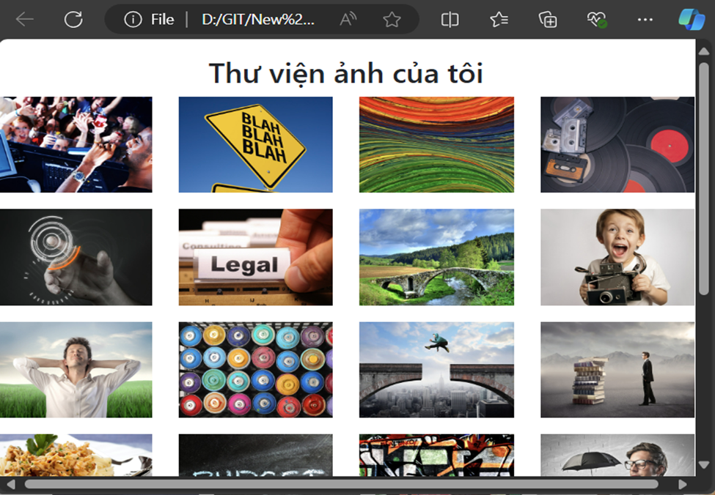

Image 2. Trình duyệt có kích thước nhỏ(Hiển thị 4 ảnh mỗi hàng).

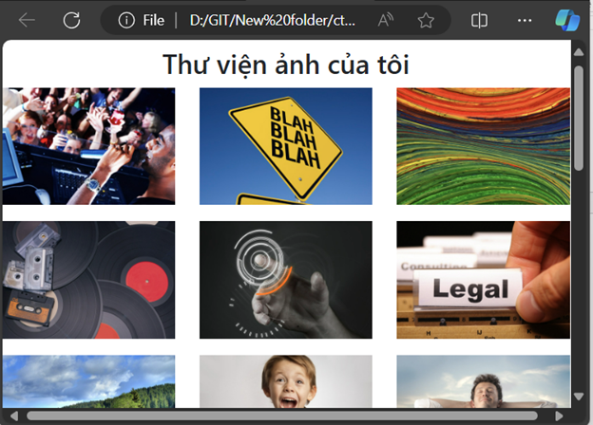

Image 3.Trình duyệt có kích thước cực nhỏ( hiển thị 3 anh ở mỗi hàng).

## Bài 2

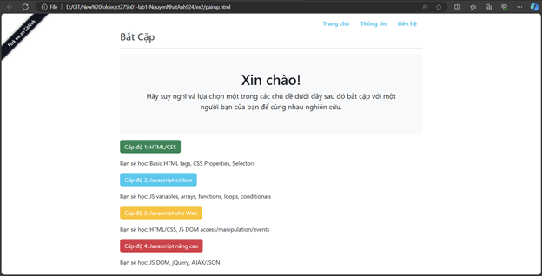

Image 4. Hình ảnh file pairup.html khi chạy.

## 3. Bài 3

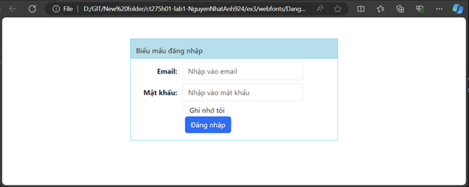

Image 5. Tạo biểu mẫu đăng nhập dạng ngang (Horizontal Form)

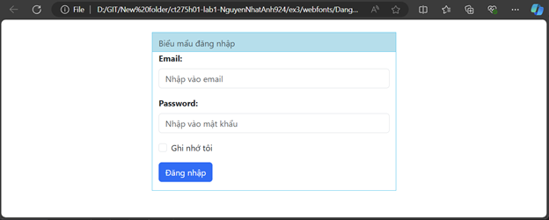

Image 6. Tạo biểu mẫu đăng nhập dạng đứng (Vertical Form)

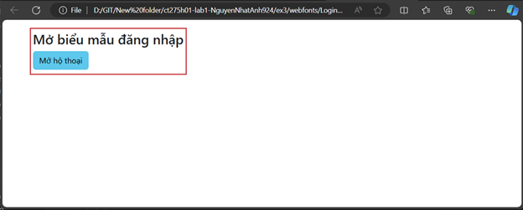

Image 7. Hộp thoại đăng nhập (Login Modal) chưa mở hộp thoại

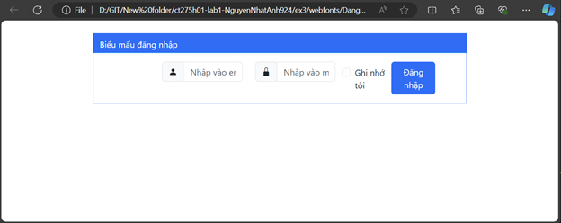

Image 8. Tạo biểu mẫu đăng nhập dạng một dòng (Inline Form)

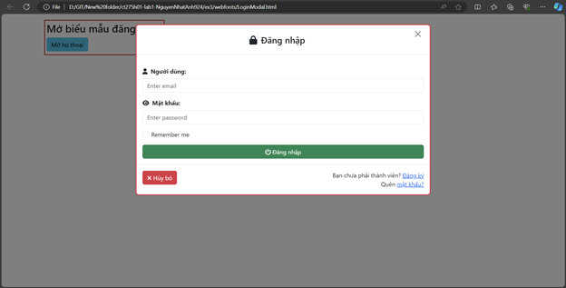

Image 9. Hộp thoại đăng nhập (Login Modal) sau khi mở hộp thoại

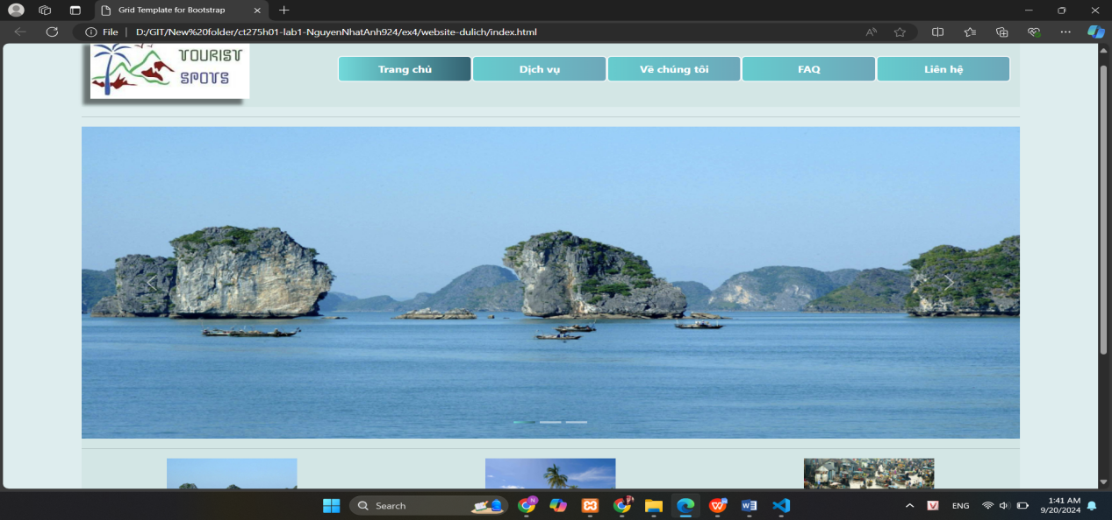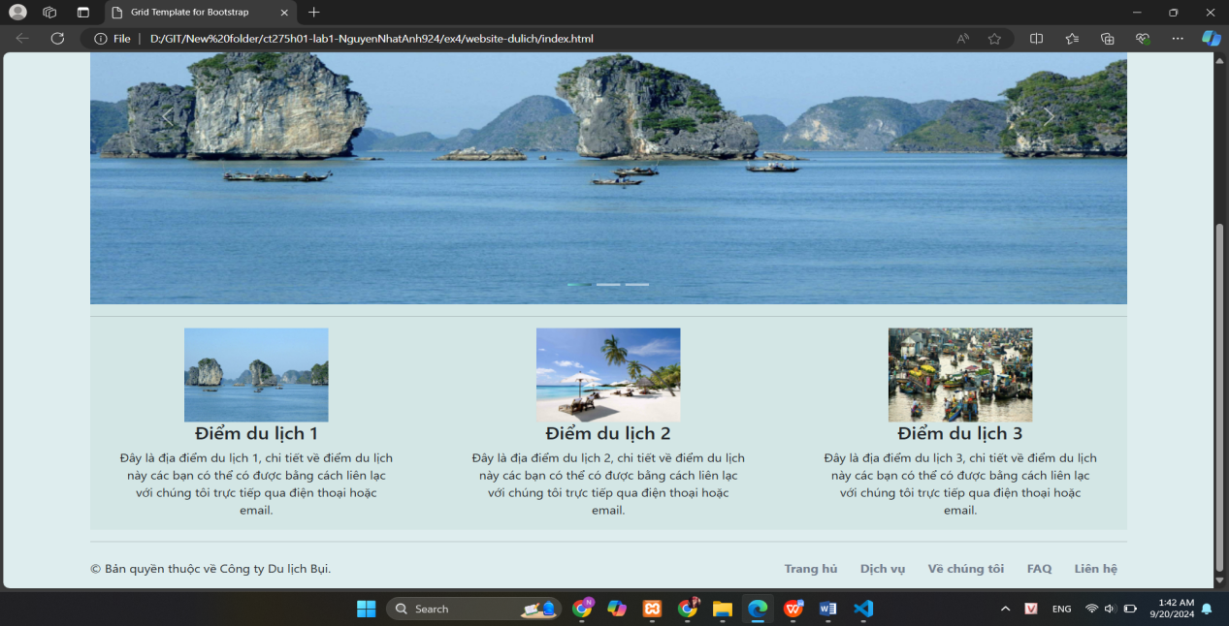

Image 10. Hình ảnh trang index kích thước trình duyệt lớn

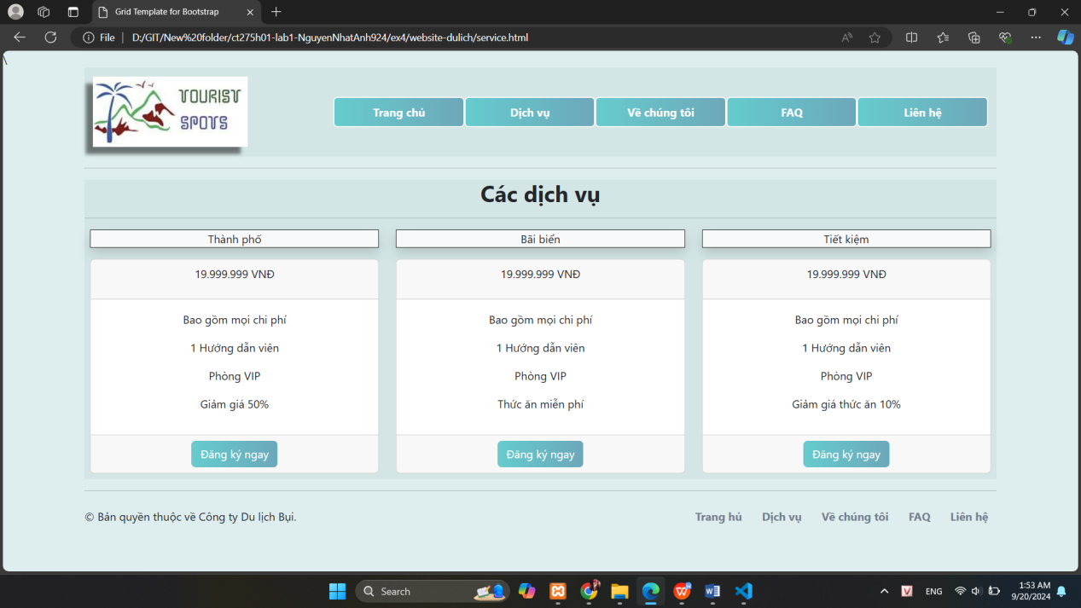

Image 11. Trang service.html

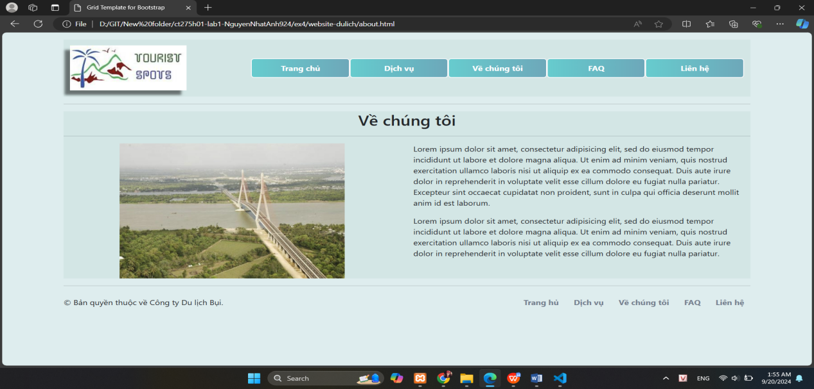

Image 12. Trang about.html

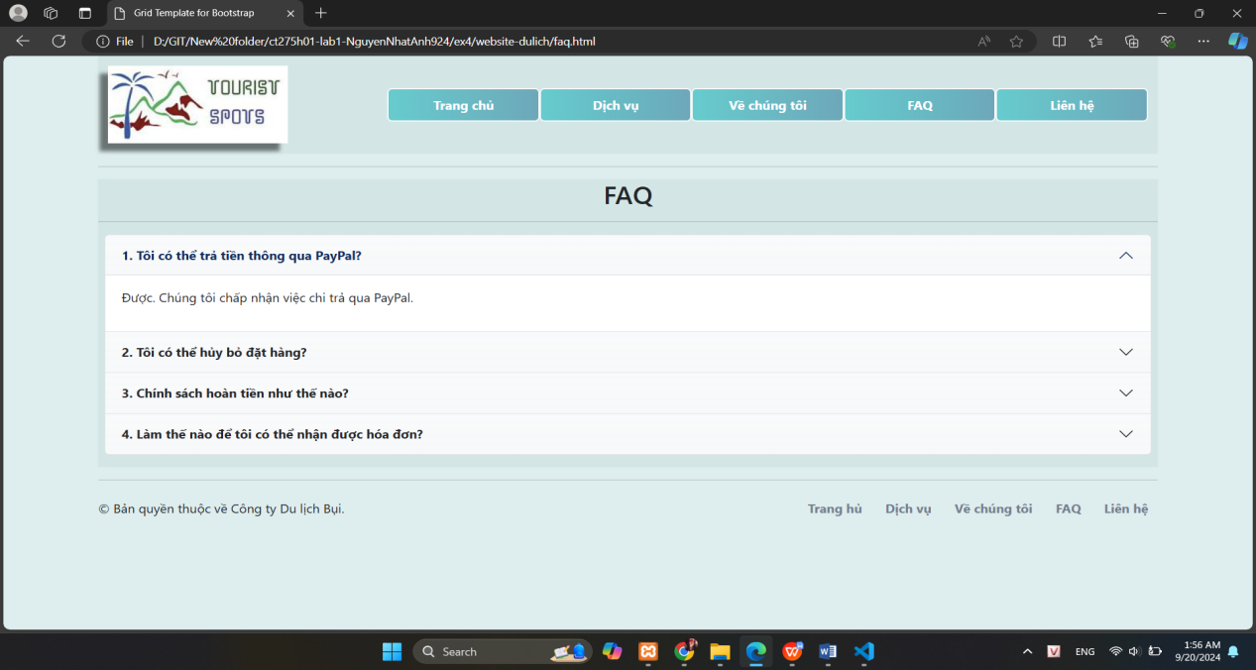

Image 13. Trang FAQ.html

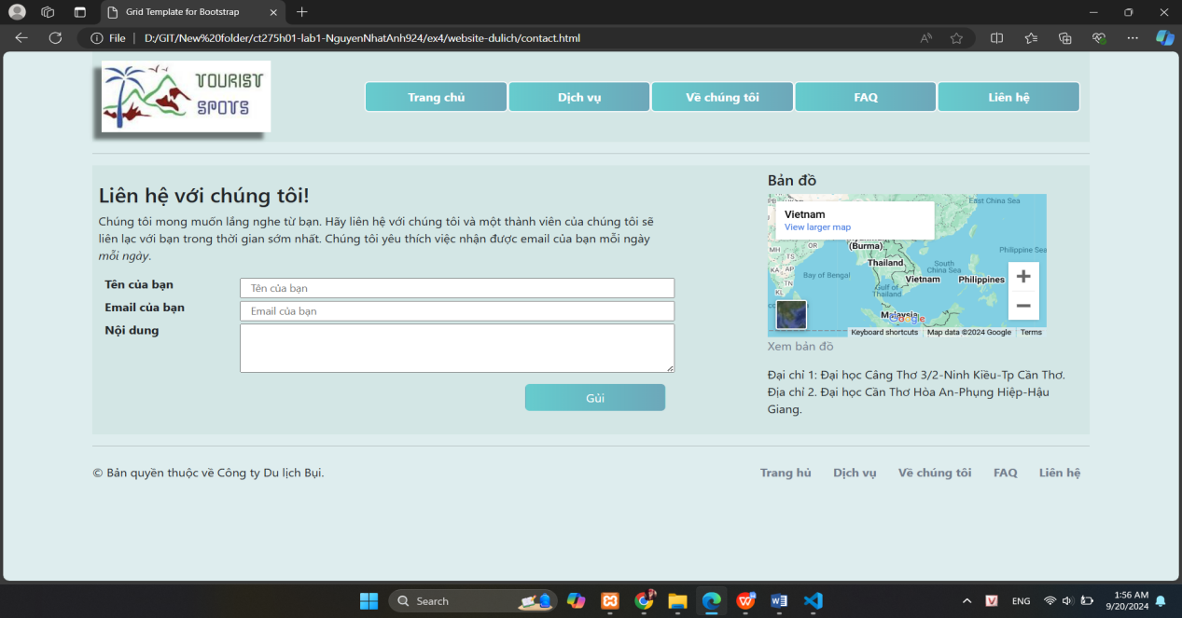

Image 14. Trang contac.html

# Lap 2

## 2.1 Tạo cơ sở dử liệu

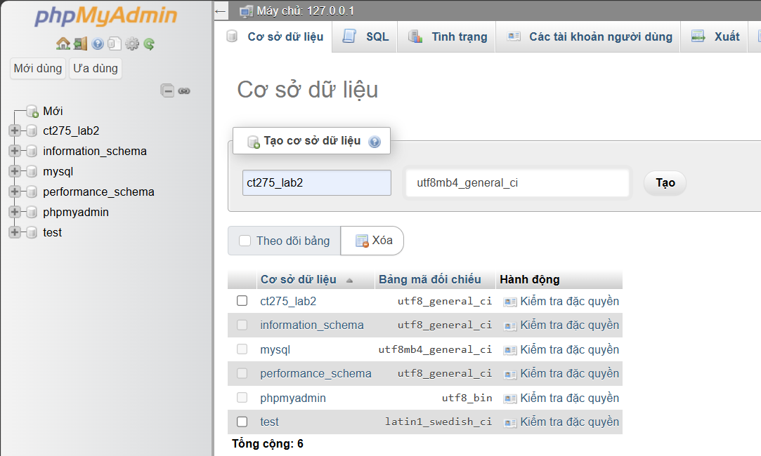

Image 15. Tạo CSDL ct275_lap2

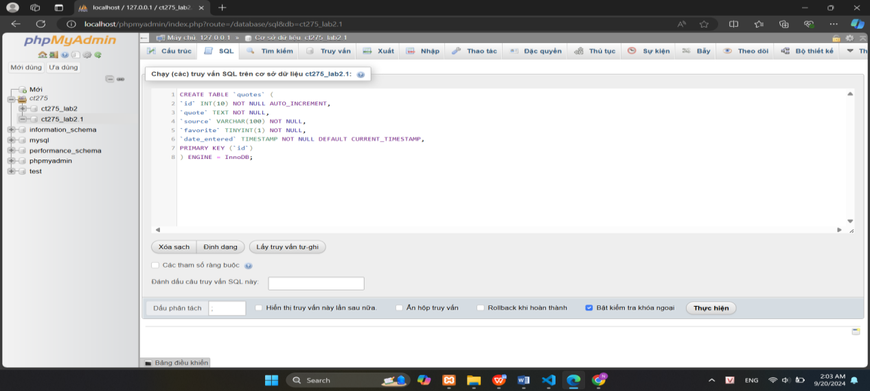

Image 16. Tạo bản quote

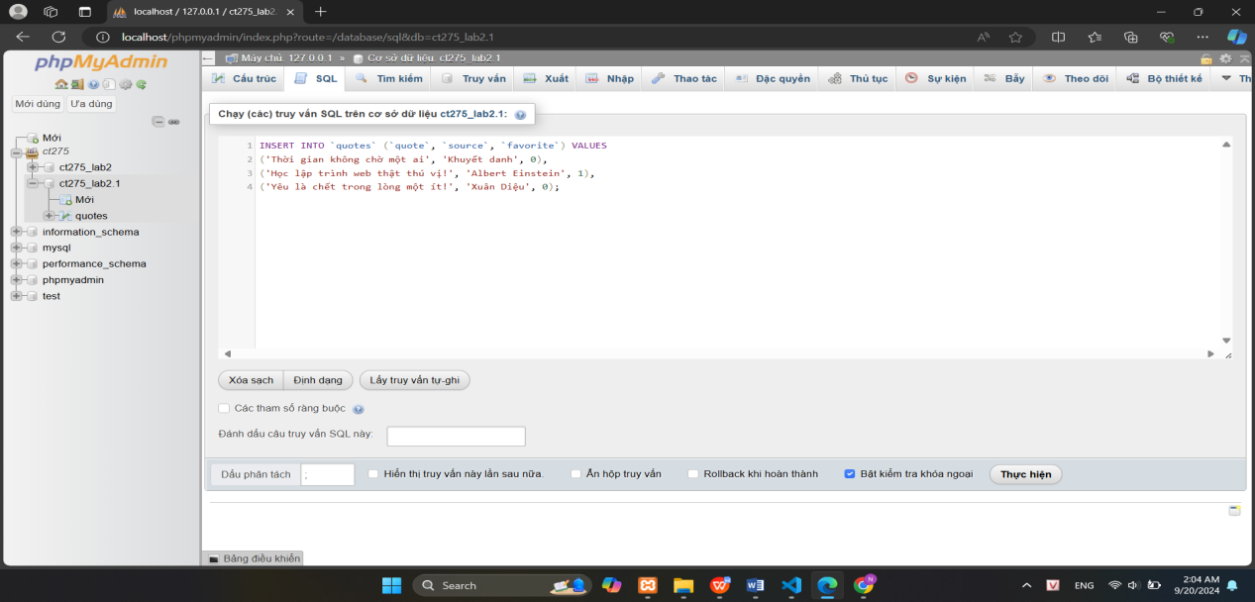

Image 17. Nhập dử liệu cho bản

## 2.2. Cài đặc giao diện Hiển thị danh sách các trích dẫn

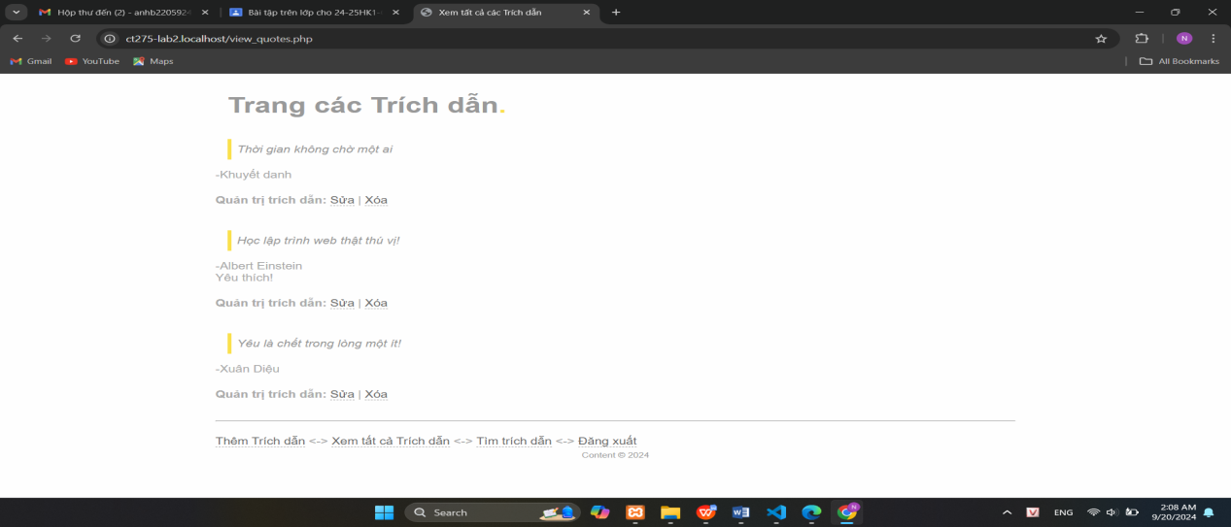

Image 18. Kết quả trang veiw_quote.php

## 2.3. Cài đặc thêm mới trích dẫn

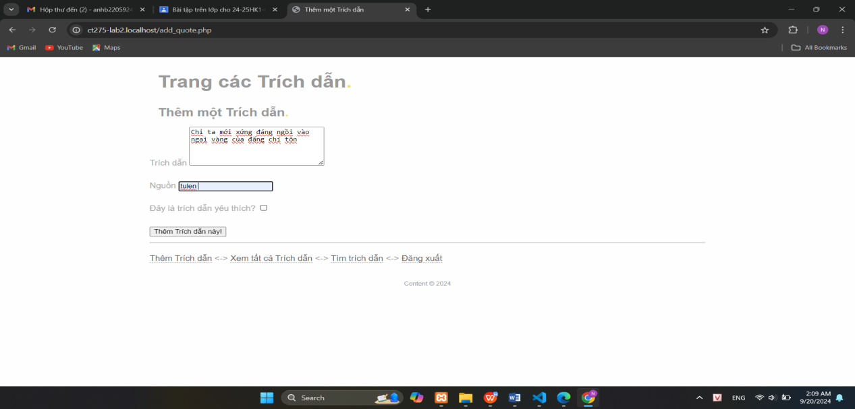

Image 19. Test trang add_quote.php

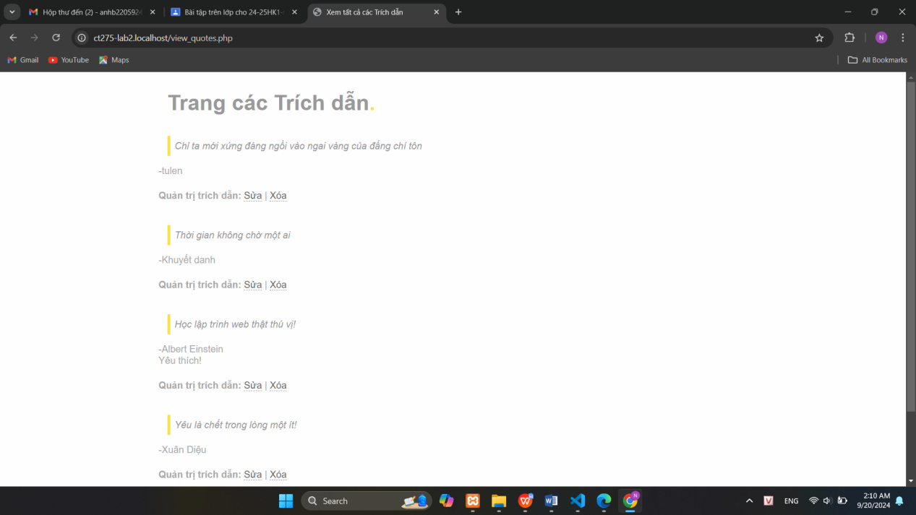

Image 20. Kết quả sau khi thêm trích dẫn

## 2.4. Cài đặc sửa một trích dẫn

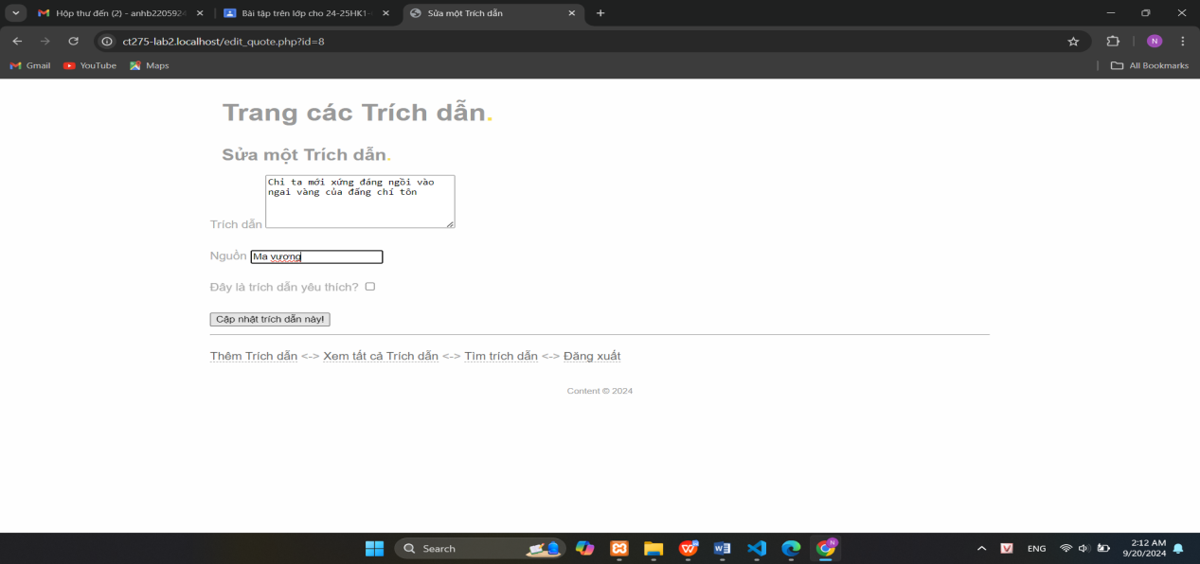

Image 21. Test chức năng sửa một trích dẫn

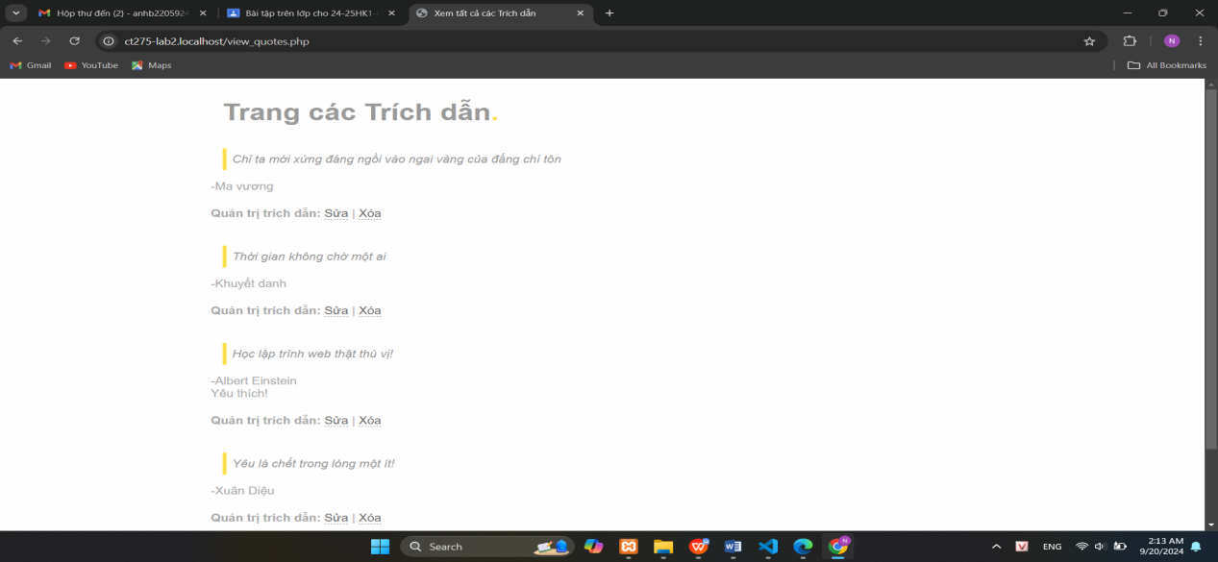

Image 22. Kết quả chức năng edit_quote.php

2.5. Cài đặc xóa trích dẫn

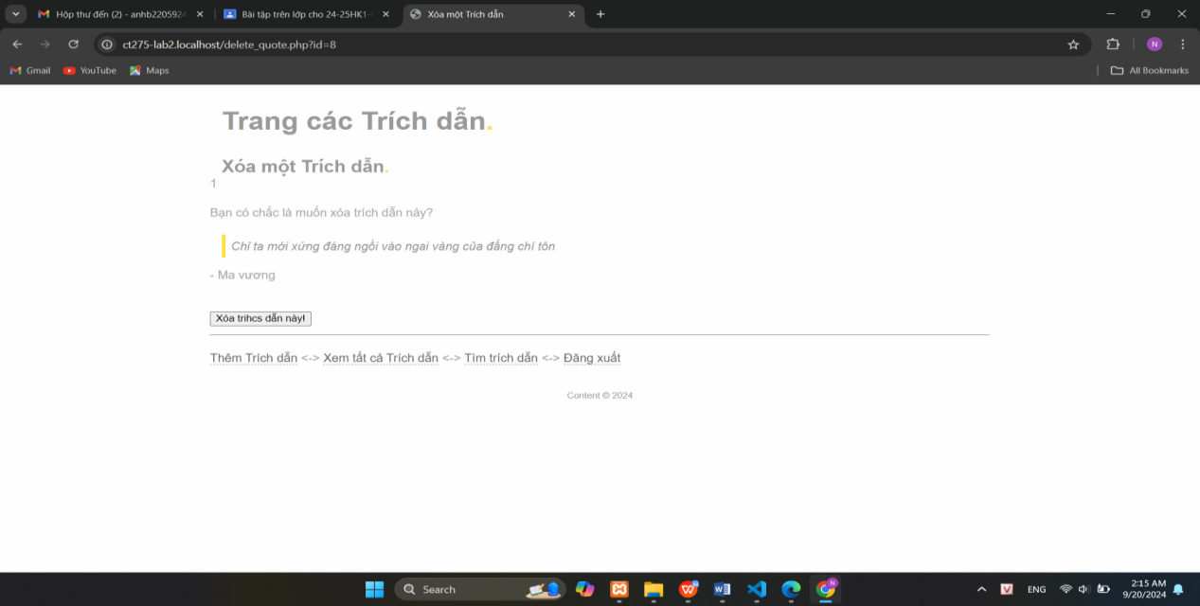

Image 23. Test chức năng delete_quote.php

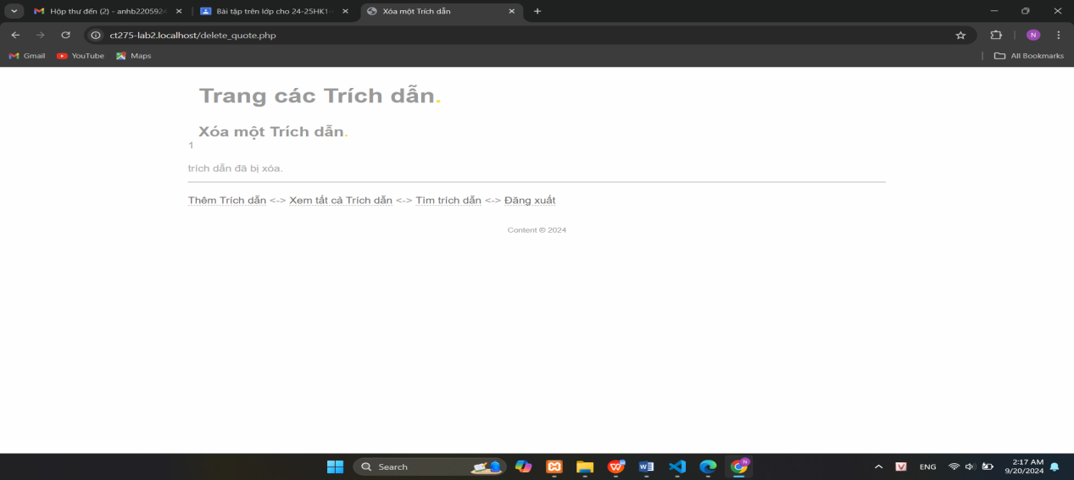

Image 24. Kết quả chức năng delete_quote.php

## 2.6 Cài đặc Tìm kiếm trích dẫn

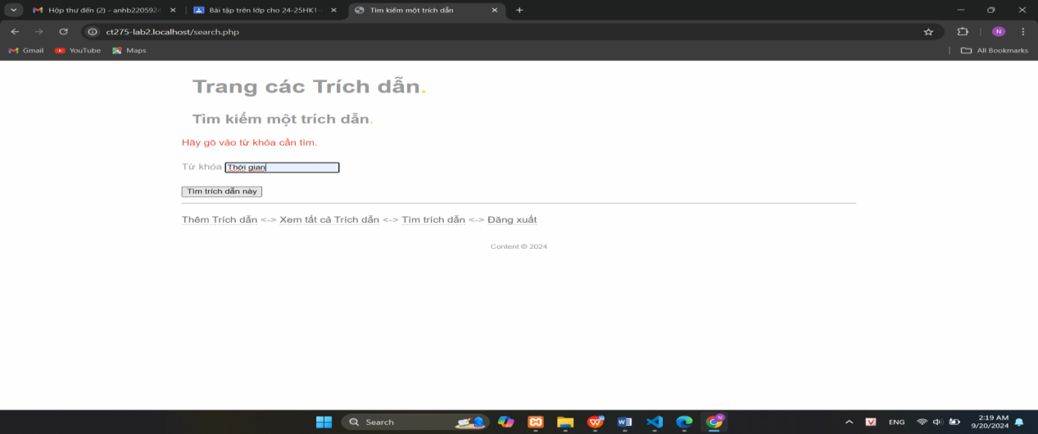

Image 25. Chức năng tìm kiếm trích dẫn

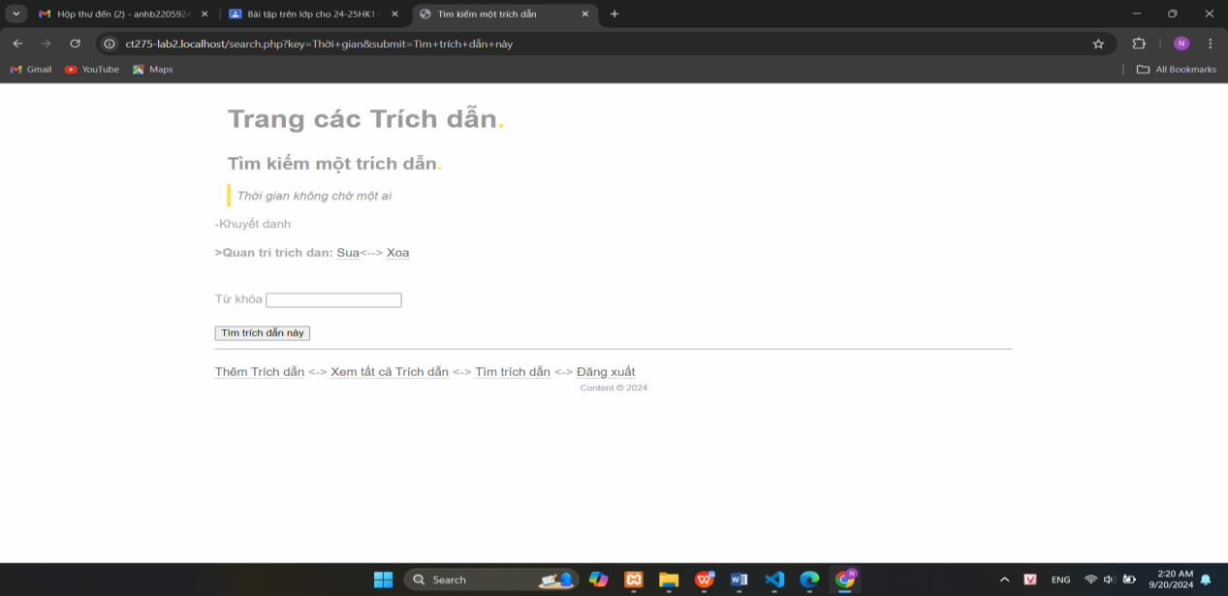

Image 26. Kết quả chức năng tìm kiếm trích dẫn

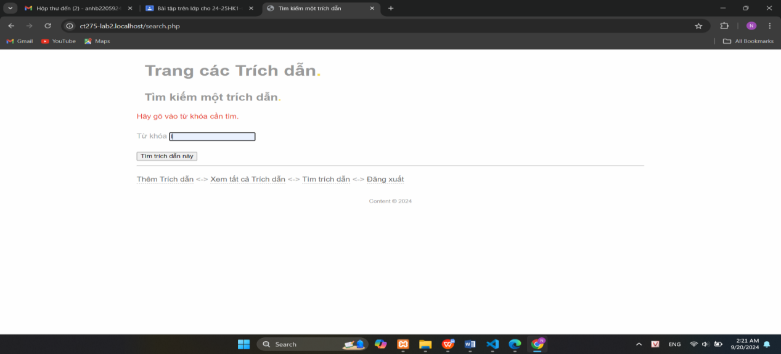

Image 27. Tìm kiếm cho nhiều kết quả

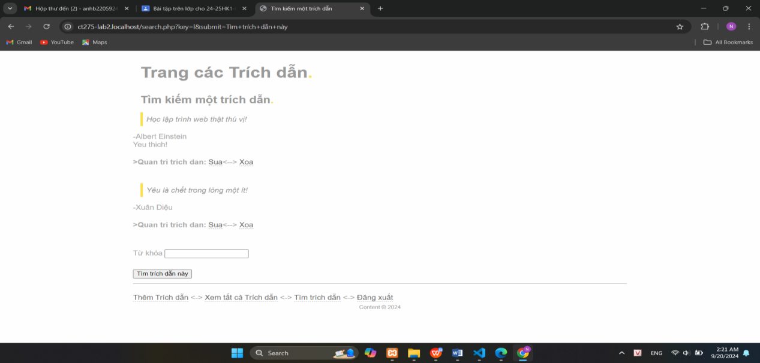

Image 28. Kết quả tìm kiến có nhiều kết quả

# Lab 3

## 3.1 Cài đặc phần khung trang

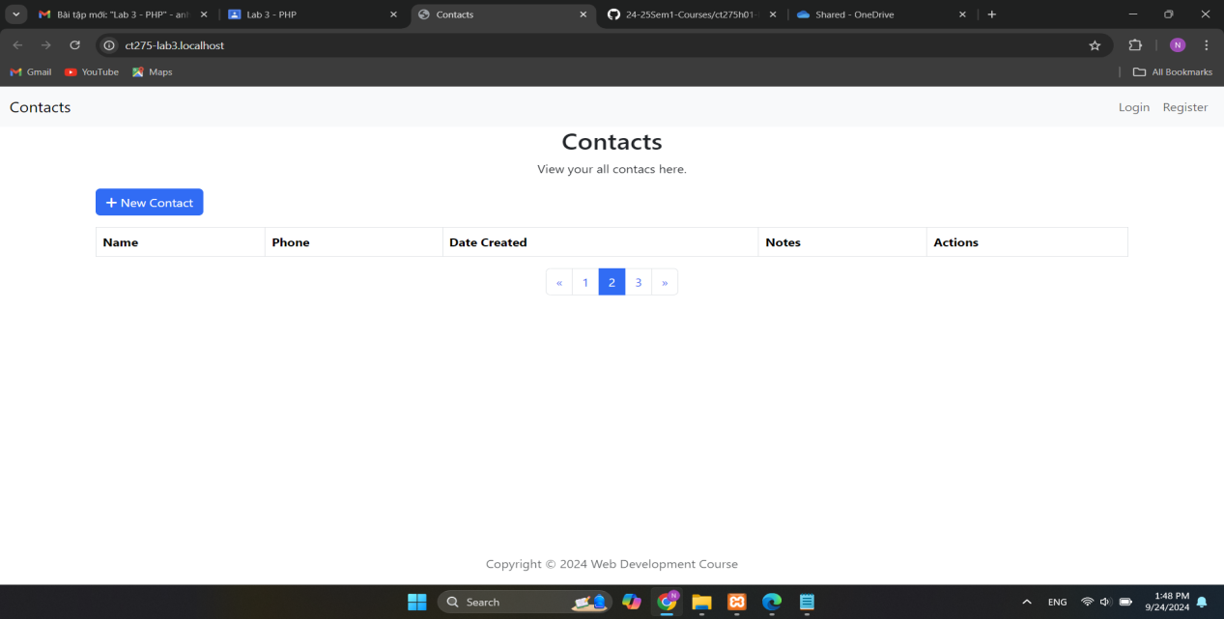

Image 29: Phần khung của trang

## 3.2 Cài đặc cơ sở dử liệu

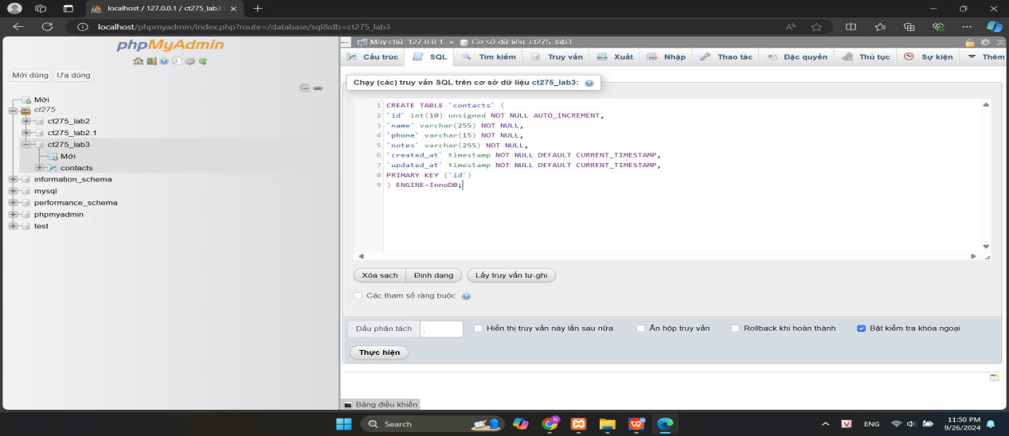

Image 30. Tạo CSDL contacs

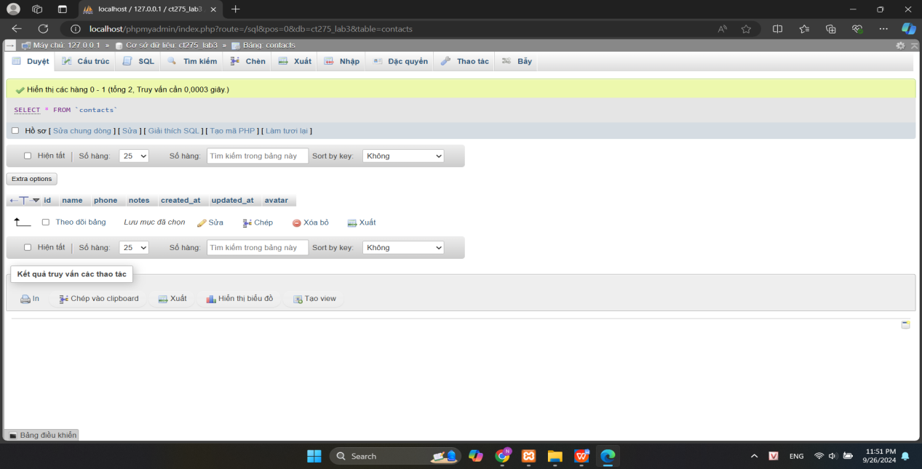

Image 31. Cấu trúc của bảng contacs khi tạo thành công

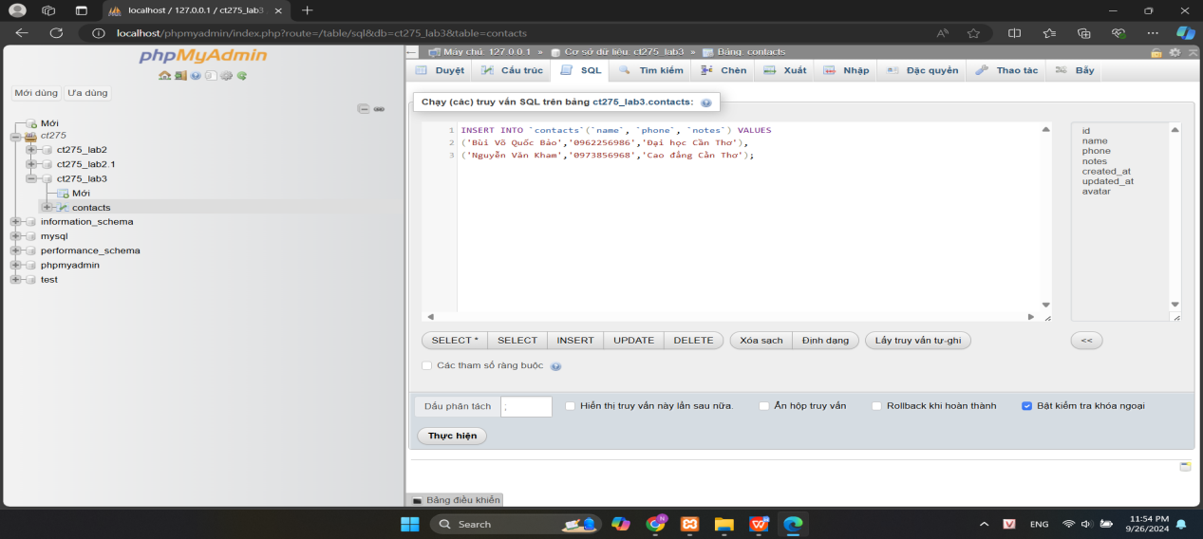

Image 32. Thêm CSDL vào bảng contacs

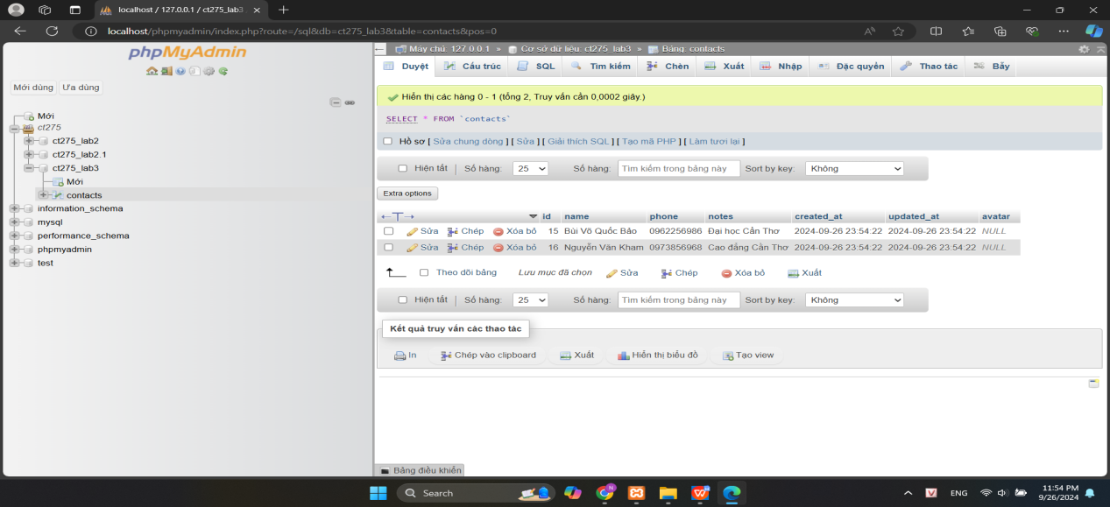

Image 33. Bảng contacs sau khi thêm CSDL

## 3.3 Cài đặc liệt kê các contact

Thực hiện xây dựng phương thức all() và phương thức fillFromDbRow() trong lớp Contacs.php. Hiệu chỉnh lại file index.php ta có kết quả như sau:

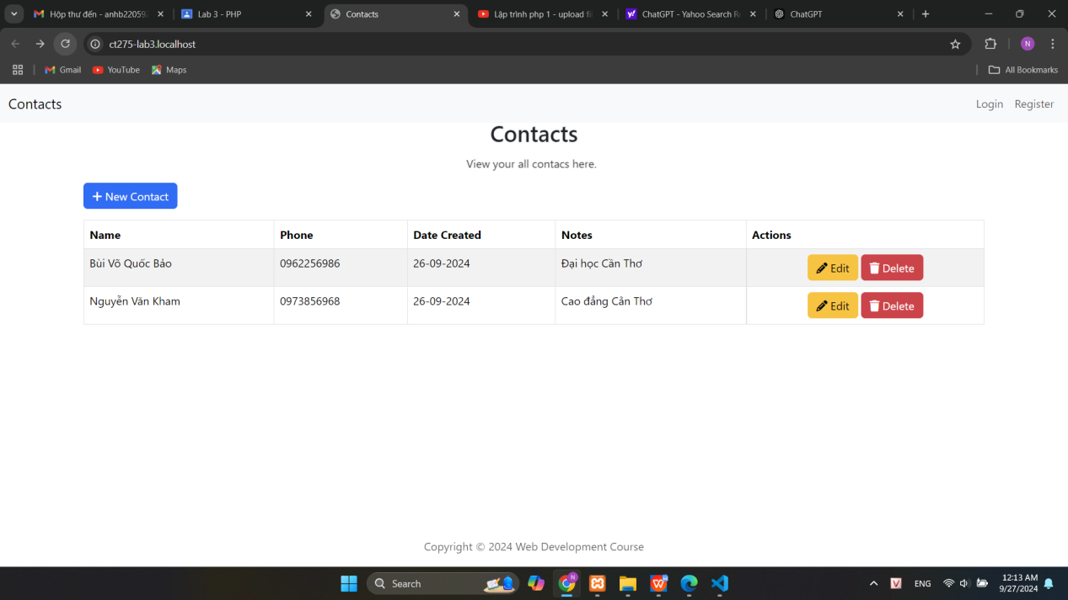

Image 34. Liệt kê các contacs

## 3.4 Cài đặc phân trang

Định nhĩa lớp Paginator chứ logic phân trang, Thêm phương thức count và paginate vào lớp Contacs, sau đó hiệu chirnh lại index.php để có phân trang.

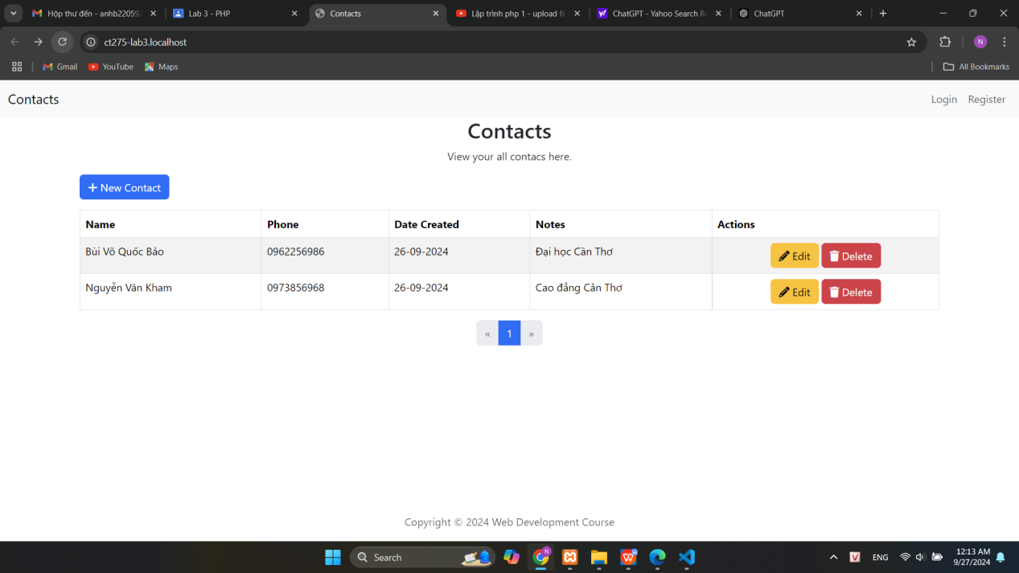

Image 35. Thêm phân trang

## 3.5 Cài đặc Thêm contact

Xây dựng thêm phương thức save(): trong lơp Contacs để thêm Contacs mới vào CSDL:

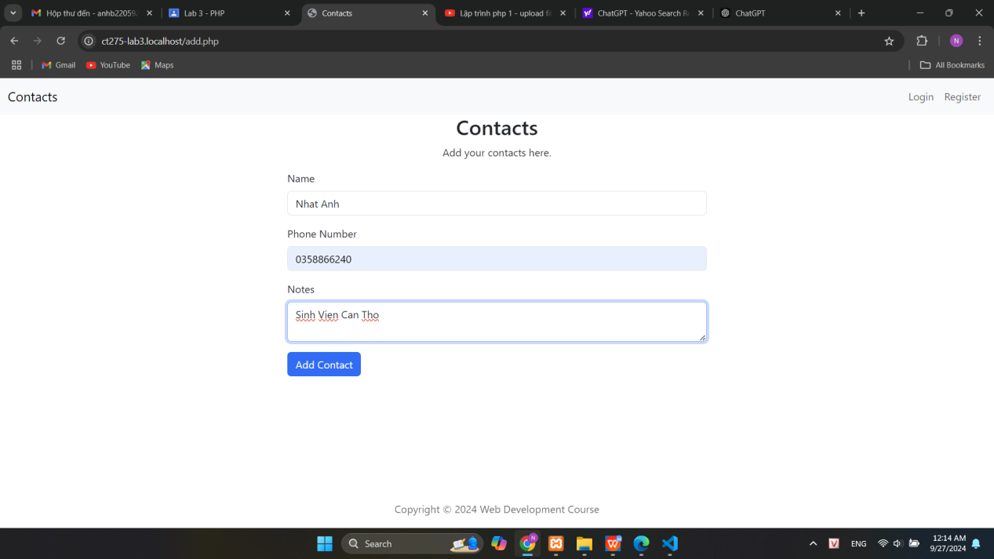

Image 36. Nhập thông tin cho Contac mới

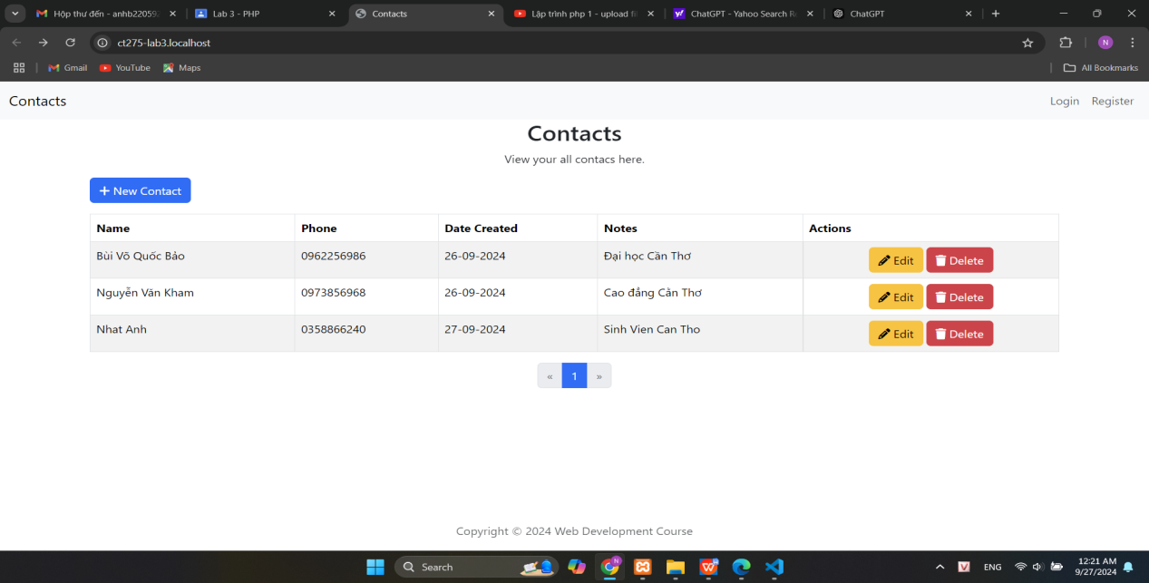

Image 37. Liệt kê lại các contacs saui khi thêm mới 1 contac

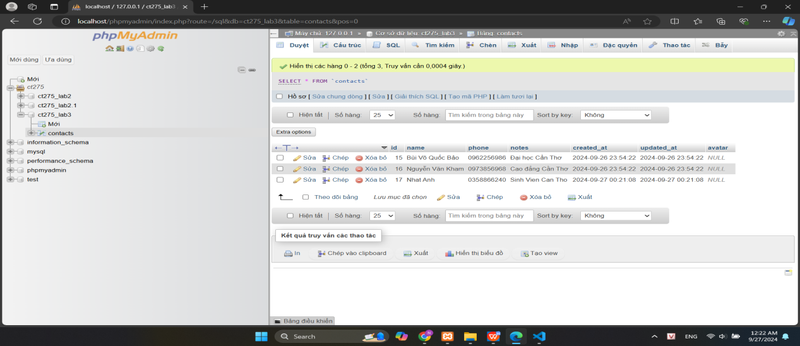

Image 38. CSDL sau khi thêm mới contac

## 3.6 Cài đặc edit contact

Thêm hàm find và update vào lớp Contacs.php để xây dựng chức năng Edit

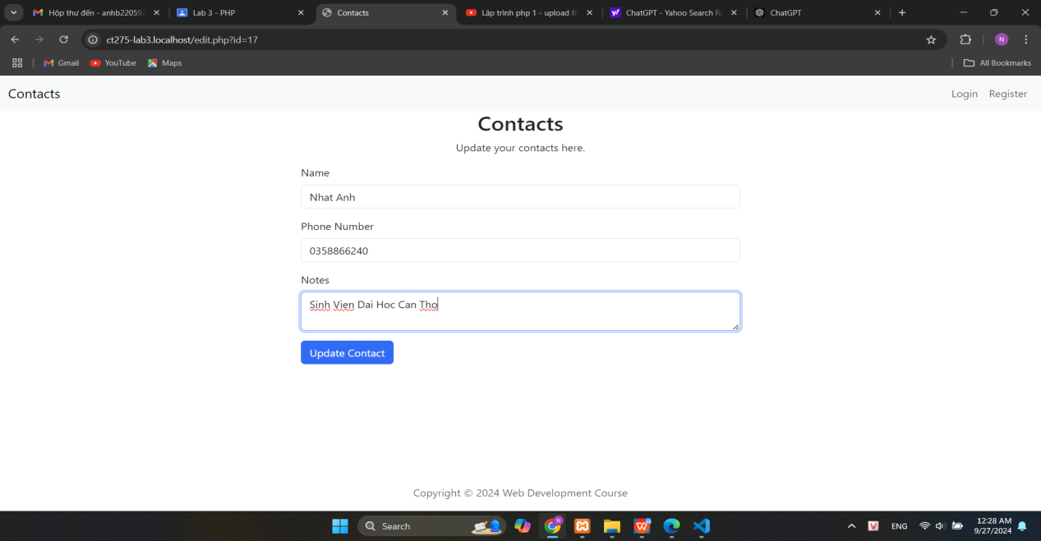

Image 39. chỉnh sữa nội dung

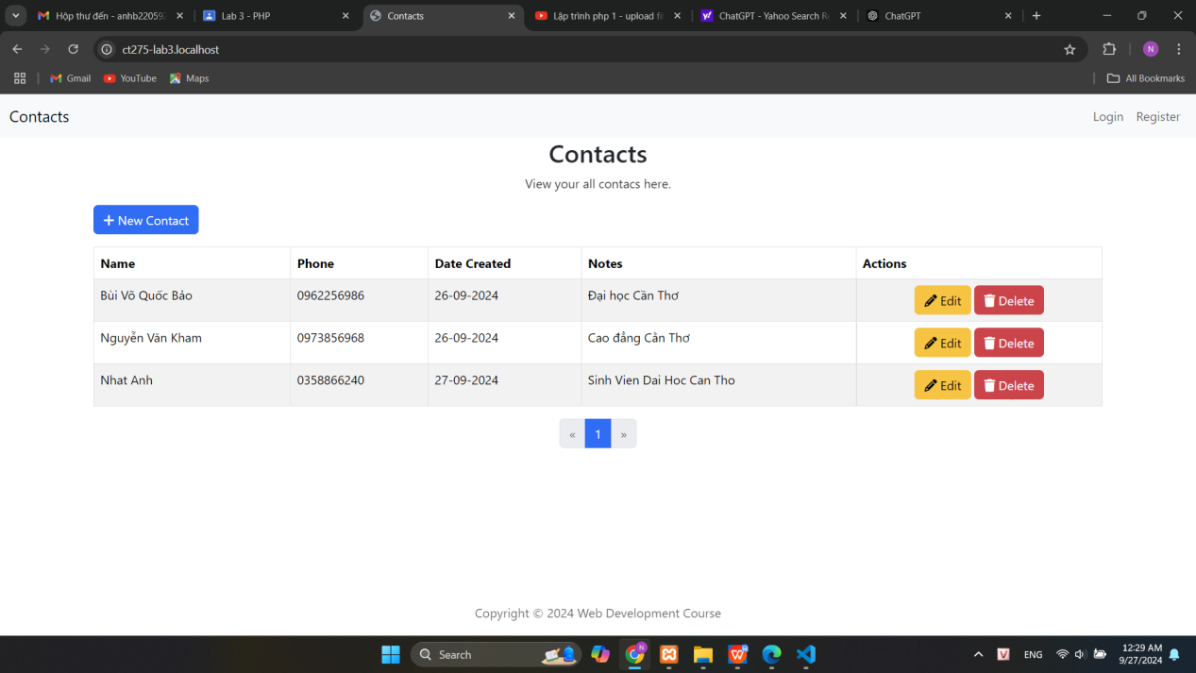

Image 40. Kết quả sau khi thay đổi

## 3,7 Cài đặc xóa contact

Thêm hàm delete Vao lớp Contacs để xóa đi 1 contac.

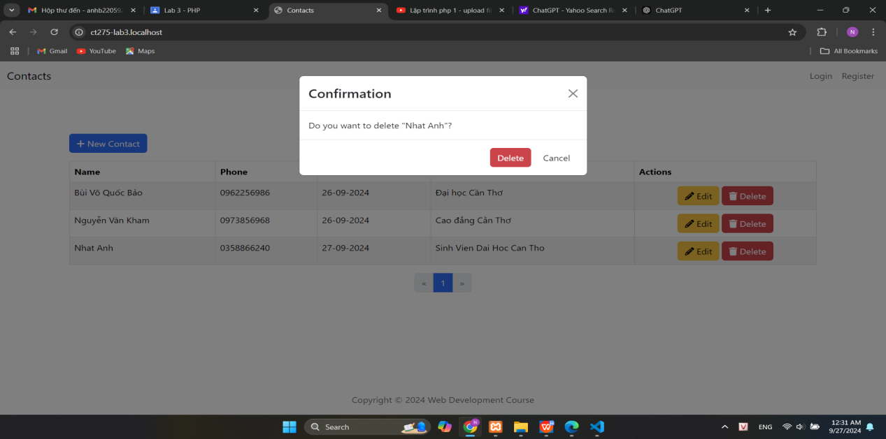

Image 41. Xóa contac

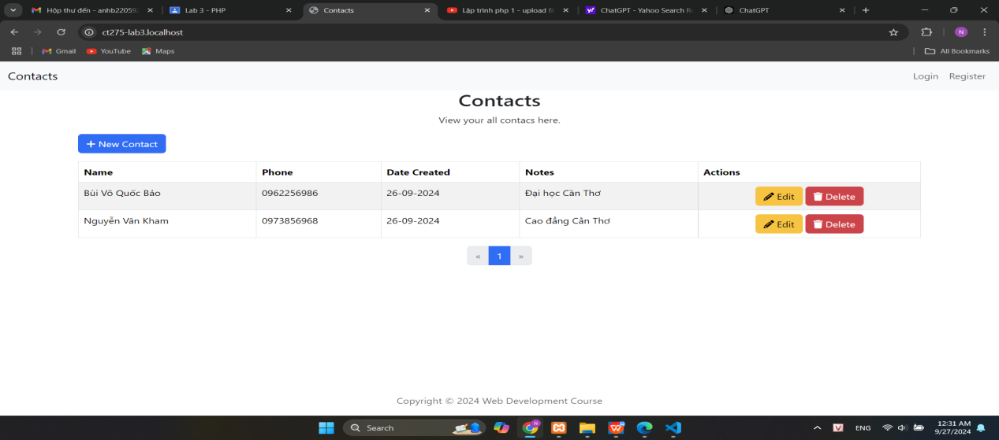

Image 42. Liệt kê các contacs sau khi xóa

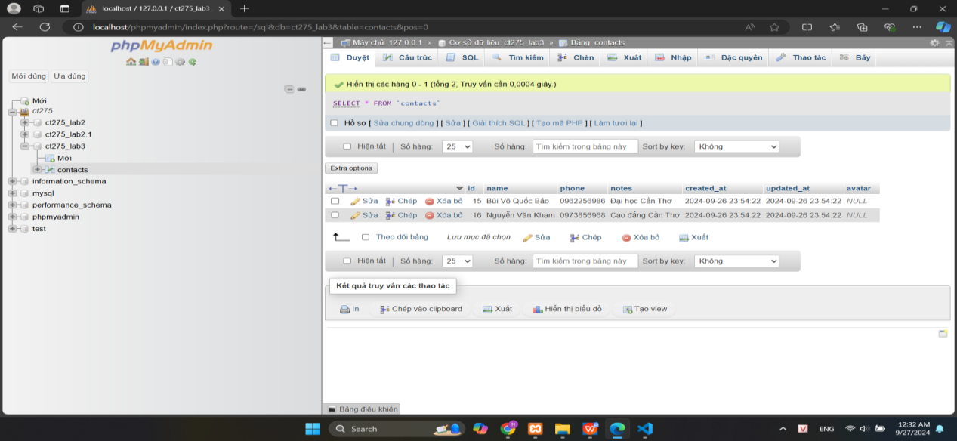

Image 43. CSDL sau khi xóa

## 3.8 Cài đặc thêm avatar

Xây dựng chức năng thêm avavtar

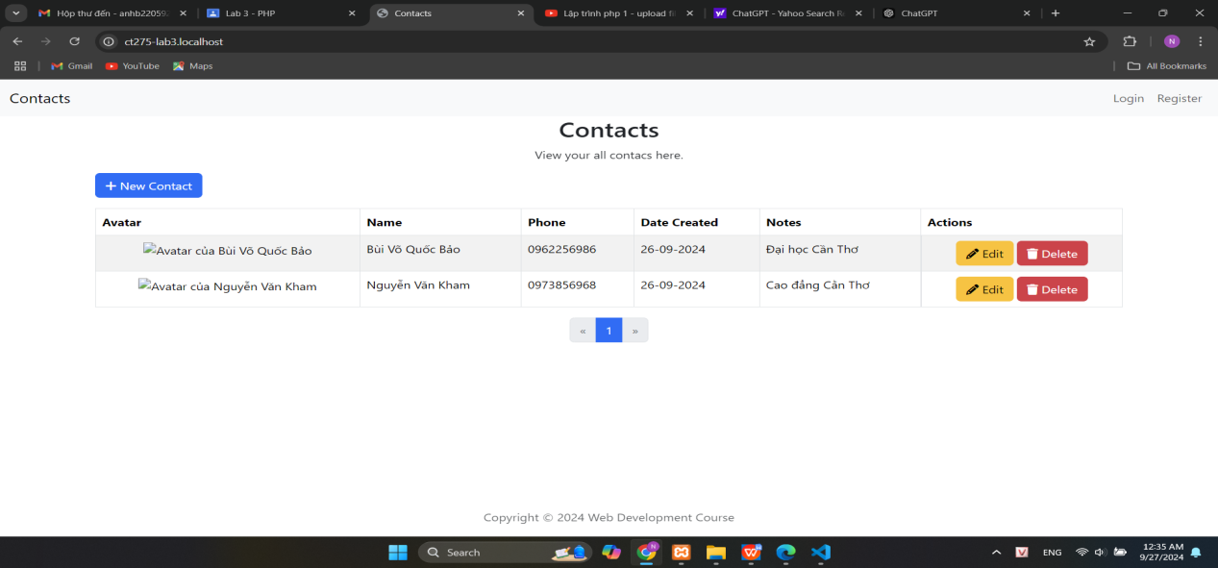

Image 44. Contacs chưa có avatar

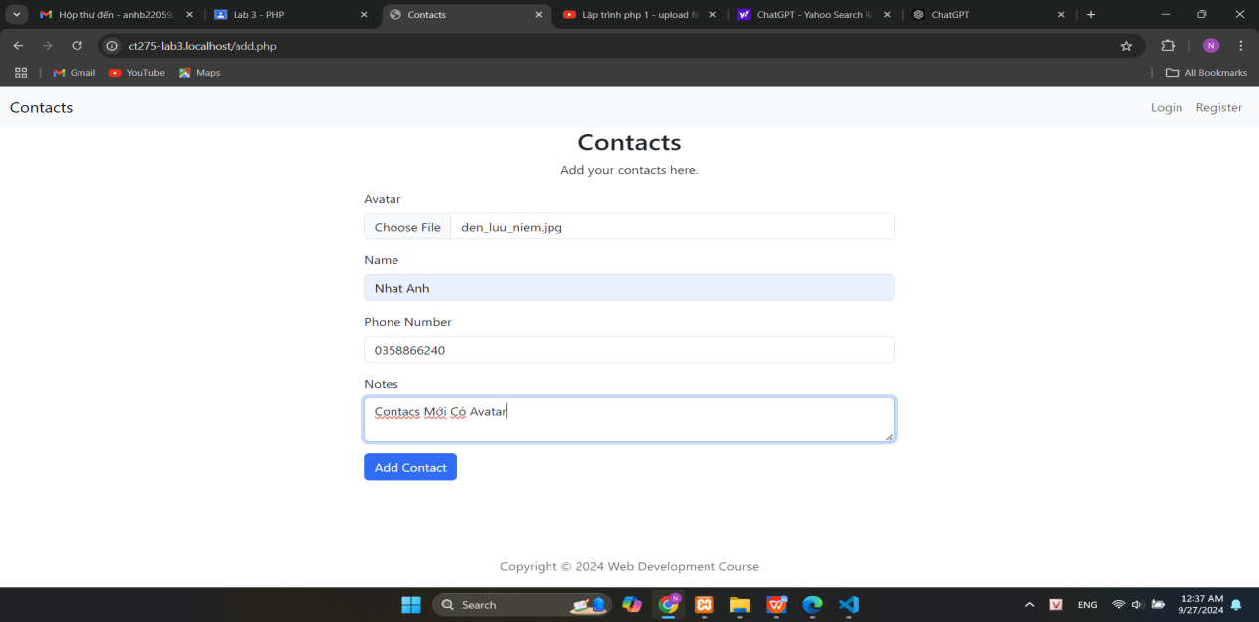

Image 45. Them contacs có avarta

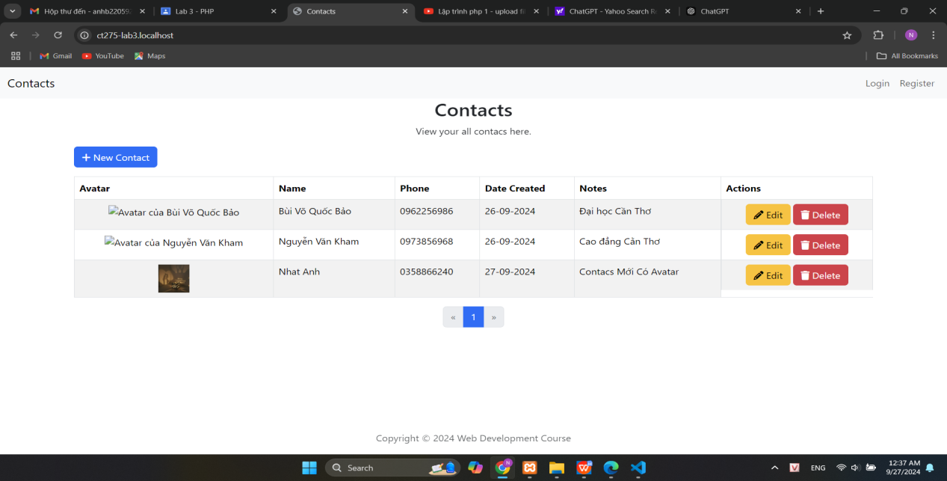

Image 46. Kết quả sau khi thêm avatar

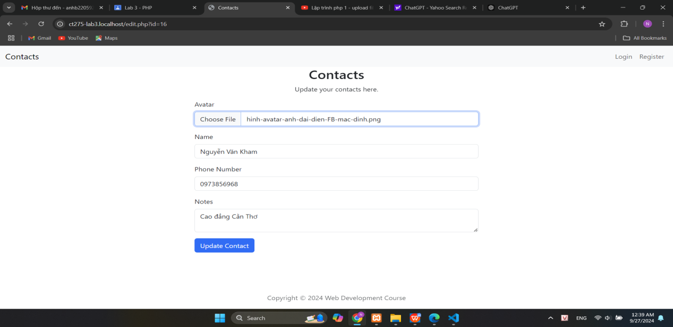

Image 47. Thêm avatar cho contacs đã có

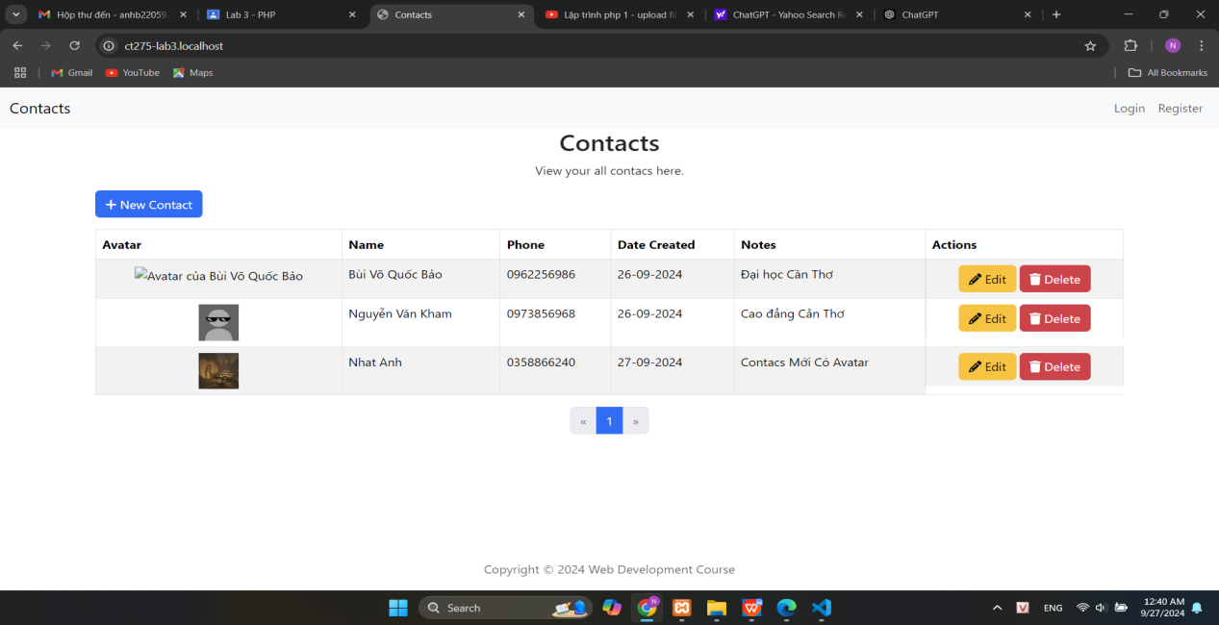

Image 48. Kết quả cập nhật avatar

# Lab 4

## 4.1. Cài đặc composer

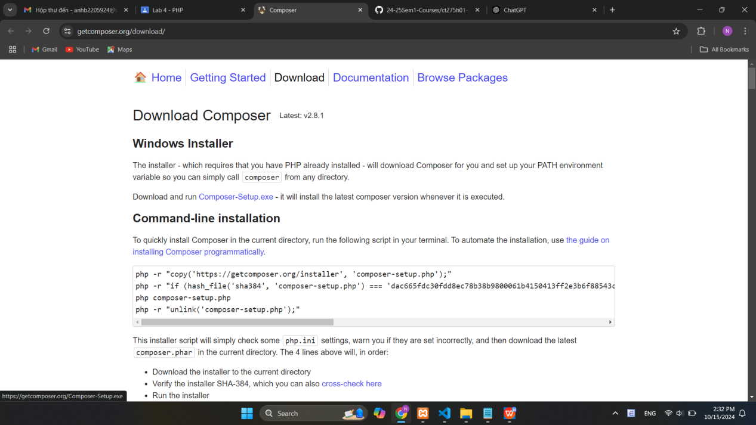

Image 49. Tải composer

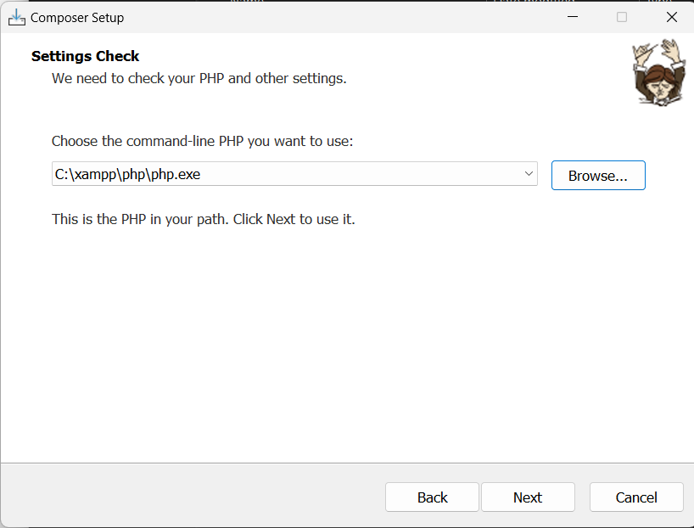

Image 50. Cài đặc composer

Cứ tiếp tục chọn next cho đến khi hoàn tất việc cài đặc.

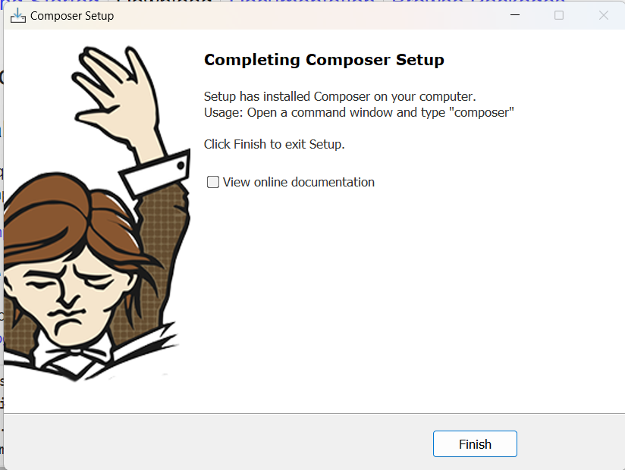

Image 51. hoàn tất cài đặc

## 4.2. Cấu hình autoload

Sau khi hoàng tất cài đặc composer ta tiếp tục cấu hình autoload cho dự án.

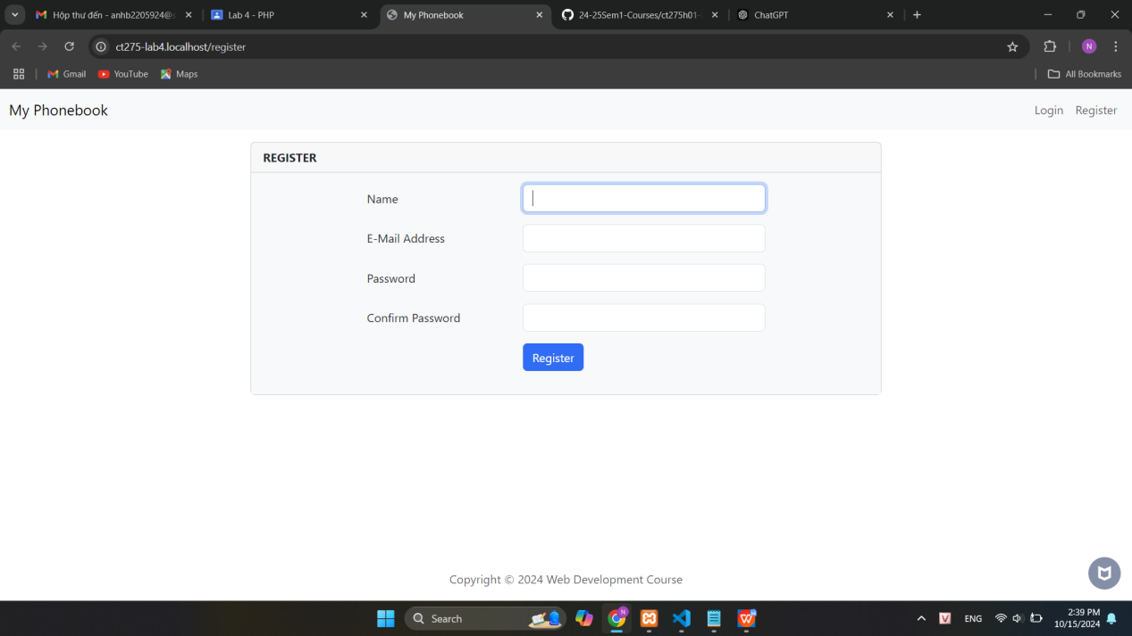

Image 52. Trang đang ký sau khi cấu hình autoload

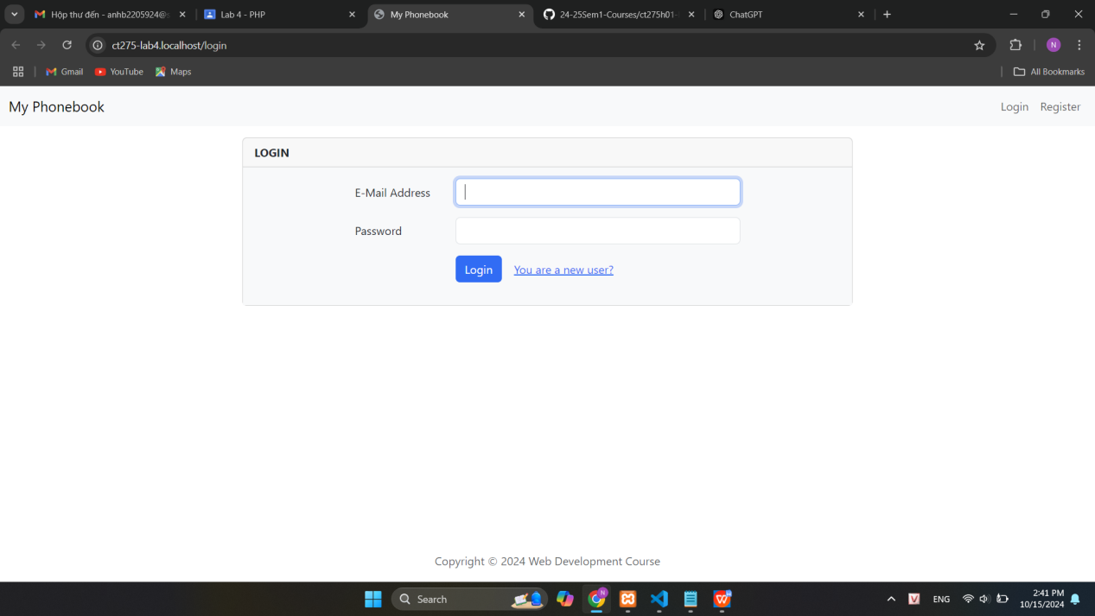

Image 53. Giao diện đăng nhập sau khi cấu hình autoload

## 4.3. Cài đặc trang 404

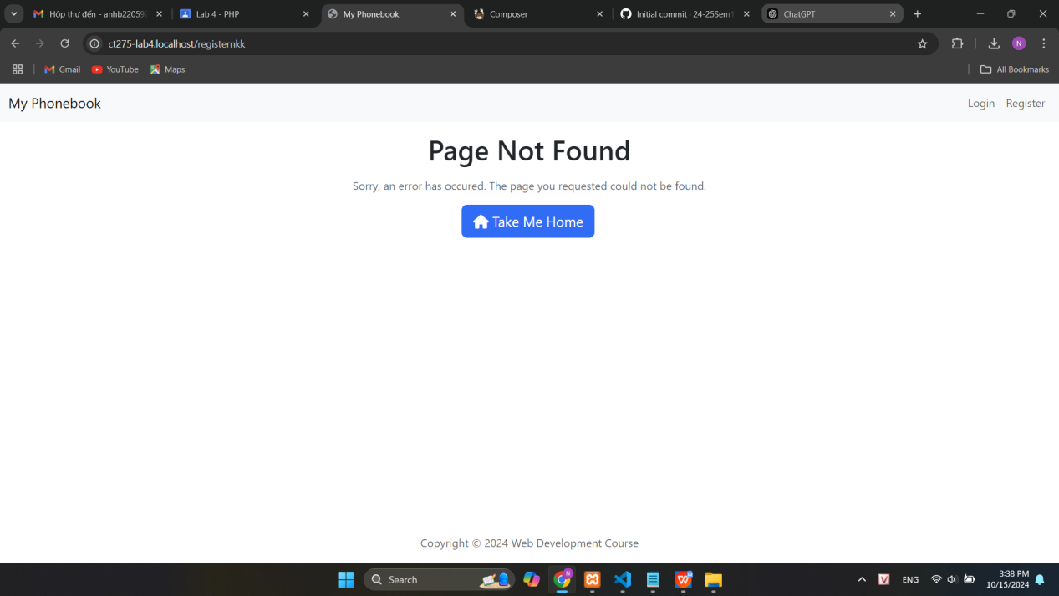

Image 54. Trang lỗi

Trang lỗi sẽ được hiển thị khi không tìm thấy đương dẩn thích hợp cho trang muốn đến.Tranh báo lỗi cho phép nhấp chọn vào “take me home” để trở về trang chủ.

## 4.4 Cài đặc Hiển thị danh sách contact

Cấu hình trang hiển thị danh sách các contact

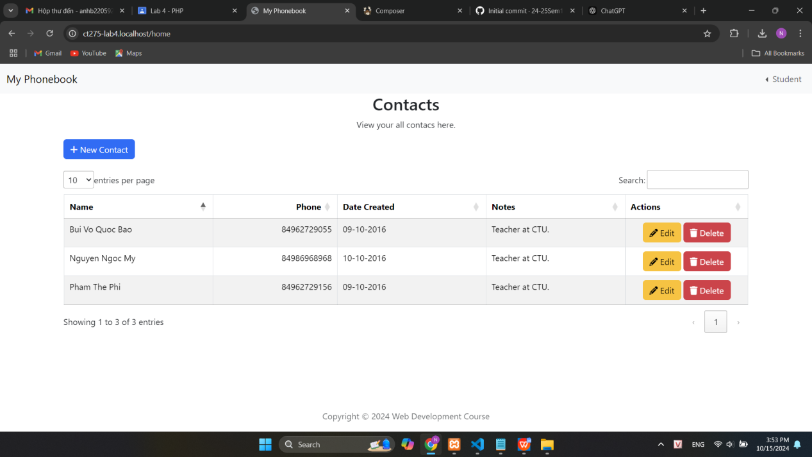

Image 55. Hiển thị contacts

Trang hiển thị danh sách các contact được chọn là trang chủ. Trang sẽ được hiển thị ngay sau khi đăng nhập thành công, và khi nhấp chọn vào : take me home” trong trang lỗi.

## 4.5. Cài đặc trang thêm mới contact.

Để thêm một contact mới ta chọn “New Contact” trong trang chủ. Lúc này trang lỗi sẽ được hiển thị vì ta chưa cài đặc xong trang create.php.

Để cài đặc thêm mới contact ta cần thêm các hàm create để chuyển đến form nhập thông tin cho contact mới, hàm store dùng để lưu một liên hệ mới vào cơ sở dử liệu và hàm filterContactData để lọc qua dử liệu tránh đầu vào giảm bớt nguy cơ bị tấn công.

Sau khi thêm các hàm ta sẽ xây dựng trang create.php là nơi chứ form nhập dử liệu.

Cuối cùng ta định nghĩa các route:

- $router->get('/contacts/create','\App\Controllers\ContactsController@create'); Gội hàm create để chuyển hướng đến trang create.php.

-$router->post('/contacts', '\App\Controllers\ContactsController@store'); Xử lý yêu cầu POS để them mới contact vào cơ sở dử liệu.

Sau khi hoan cài đặc xong ta sẽ kiểm tra lại kết quả của chức năng thêm mới contact.

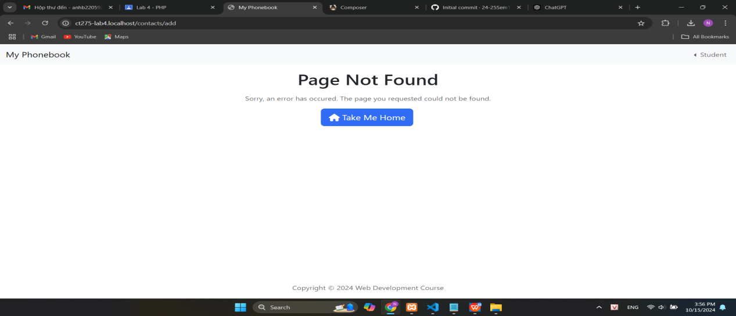

Image 56. Kết quả kiểm tra

Kết quả là trang lỗi, có nghĩa là không xó đường dẩn thích hợp nào cho yêu cầu thêm mới. Ta chú ý trên thanh địa chỉ thấy địa chỉ đang tìm đến file add tuy nhiên ta không có định nghĩa file add.php nào nên ta cần vào trang chủ để thay đổi thuộc tính href củ nút New Contact thành đường dẩn đến file create.php.

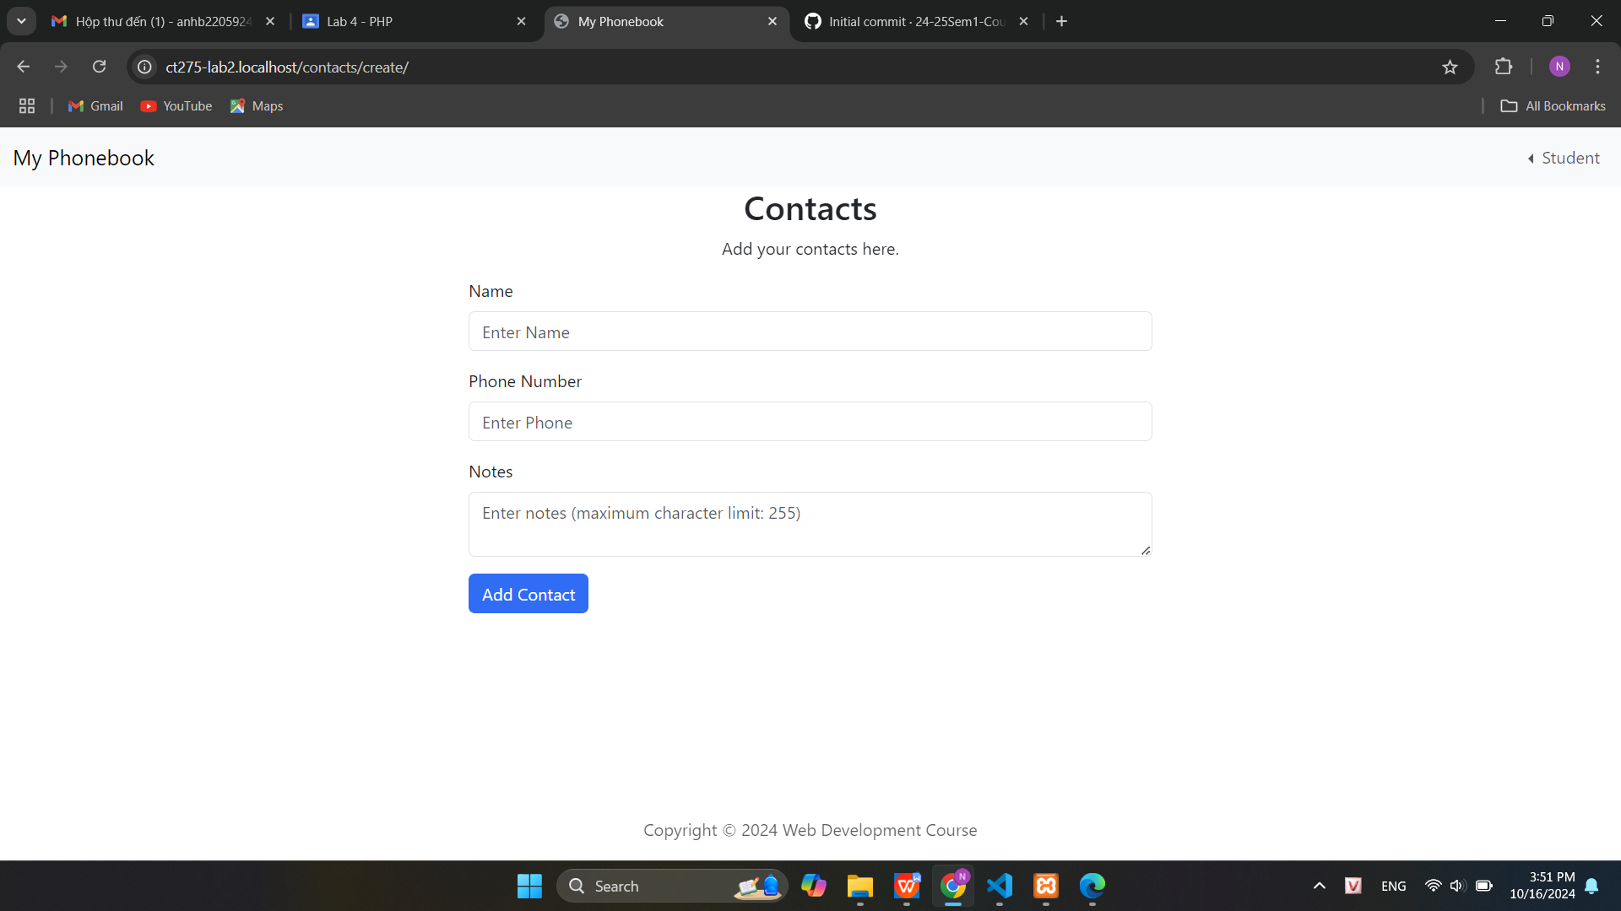

Image 57. Kết quả sau chỉnh sửa

Kiểm tra chức năng Add Contact.

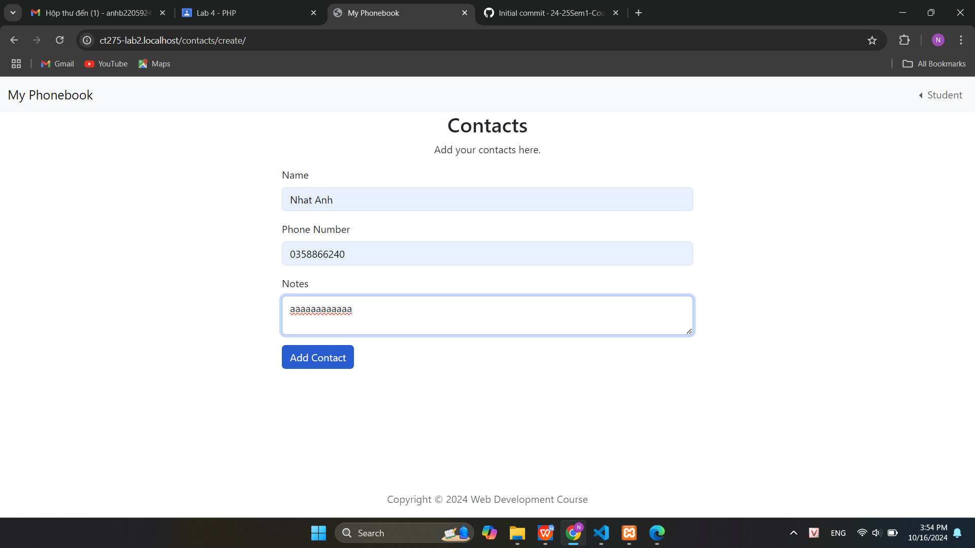

Image 58. Nội dung contact mới

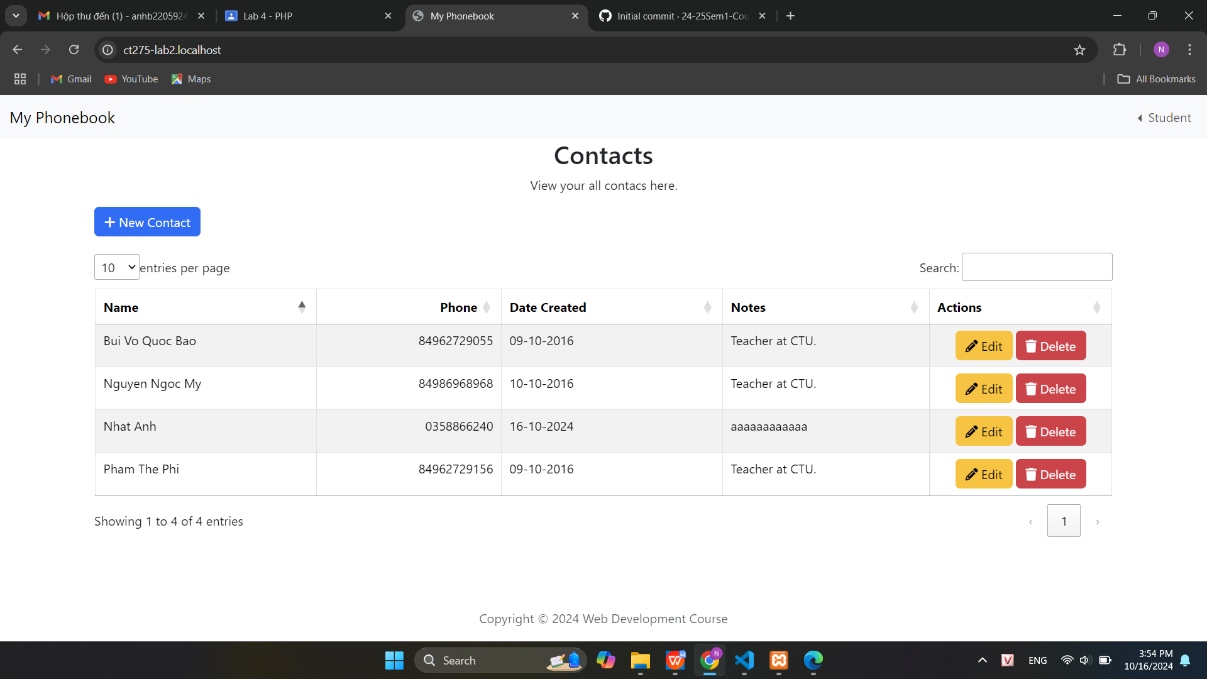

Image 59. Kết quả thêm mới

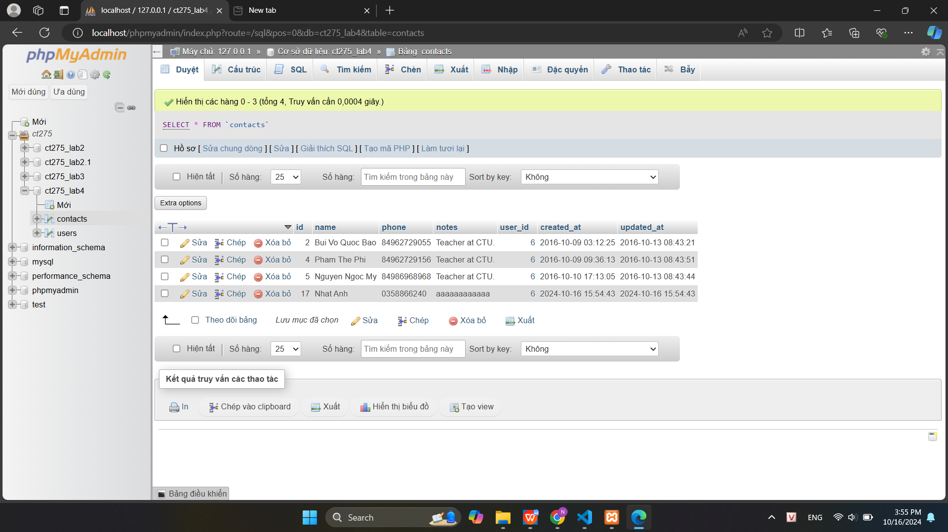

Image 60. thay đổi trong cơ sở dử liệu

## 4.6. Cài đặc chức năng hiệu chỉnh Contact

Thêm định nghĩa các phương thức edit để chuyển đến trang edit.php và update để cập nhật nhưng thay đỗi vào cơ sở dử liệu các phương thức được thêm vào app/Controllers/ContactsController.php:

Định nghĩa các route :

- $router->get('/contacts/edit/(\d+)','\App\Controllers\ContactsController@edit'); Chuyển đến trang edit.php

-$router->post('/contacts/(\d+)','\App\Controllers\ContactsController@update'); Cập nhật thay đổi vào cơ sở dử liệu.

Kiểm tra kết quả.

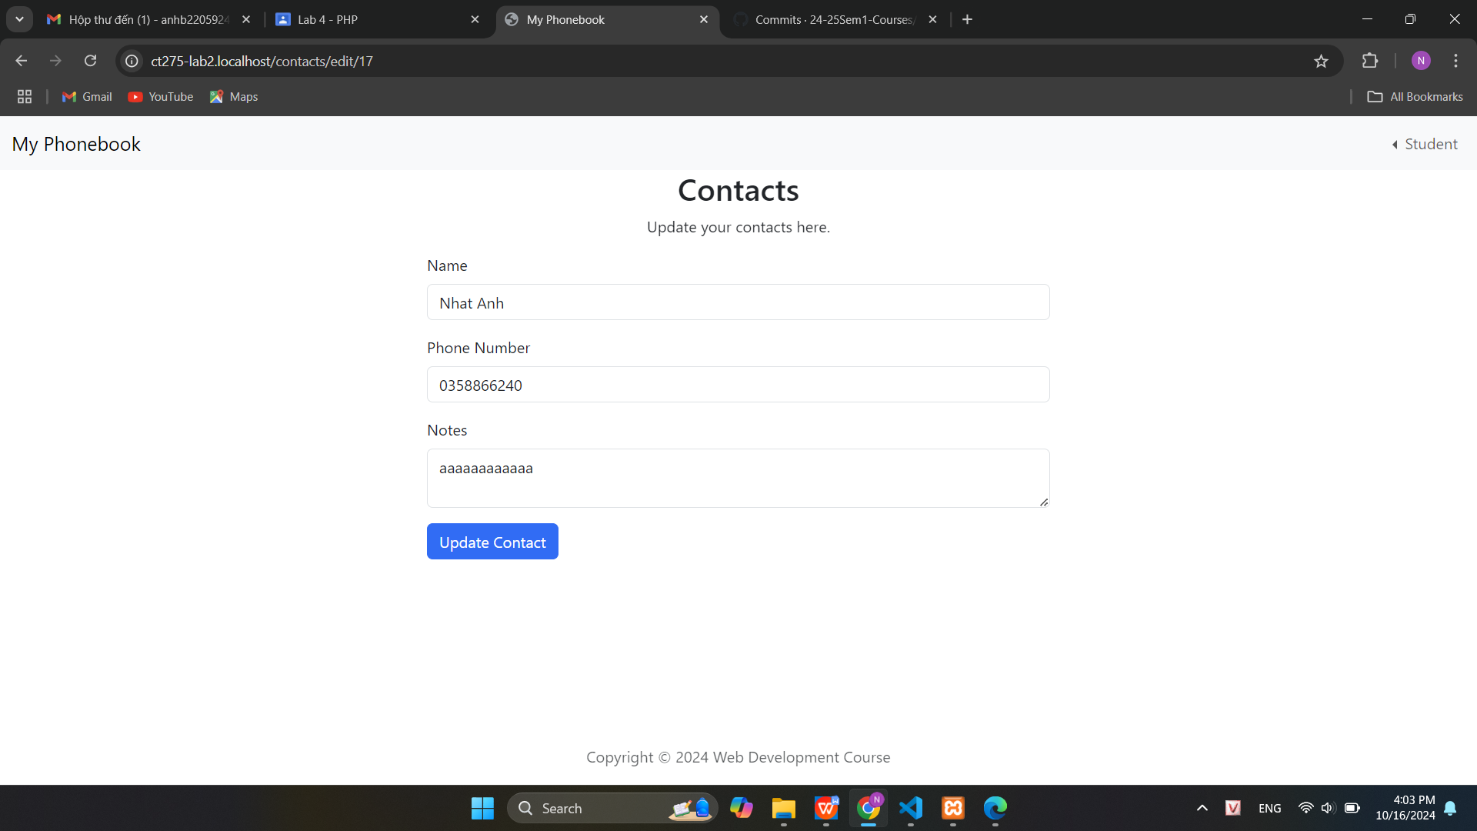

Image 61. Nội dung contact trước khi thay đổi

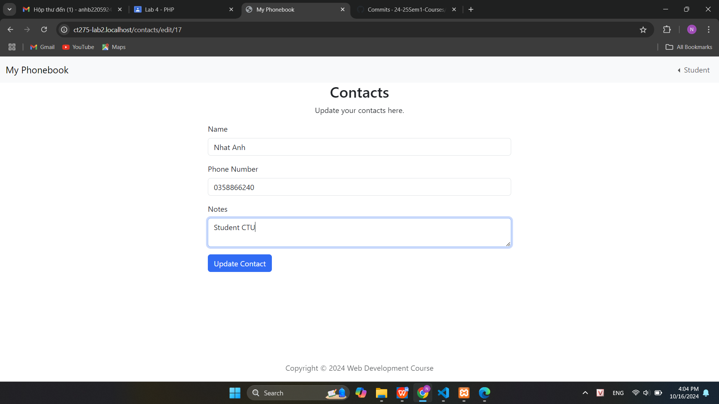

Image 62. Nội dung sau khi tahy đổi

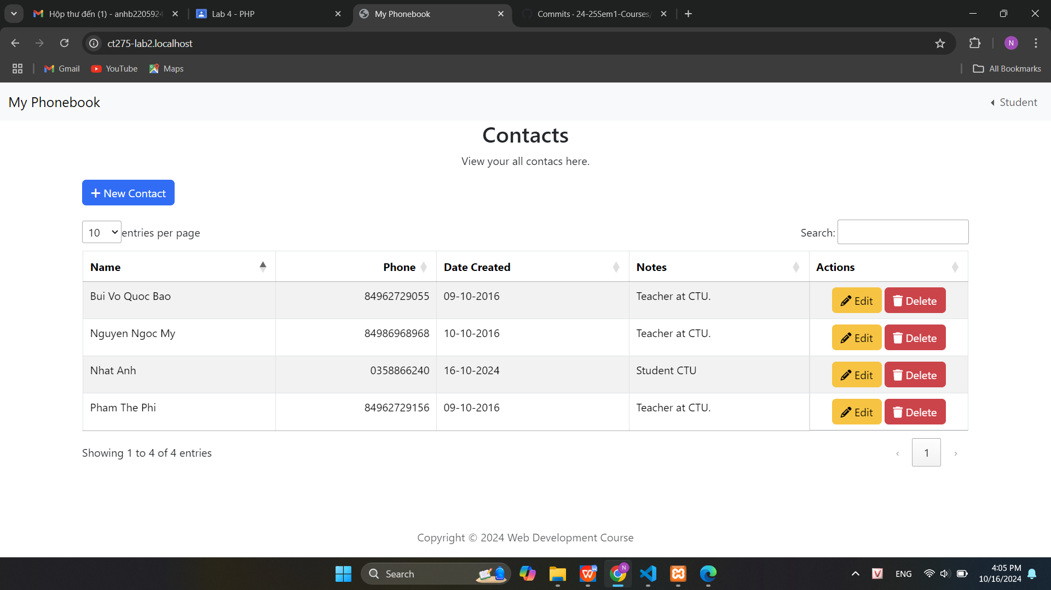

Image 63. Kết quả sau khi thay đổi

## 4.7. Xóa một contact

Thêm định nghĩa phương thức delete vào app/Controllers/ContactsController.php để có thể xóa một contact khỏi cơ sở dử liệu.

Thêm phần xác nhận xóa contact.

Định nghĩa route:

$router->post('/contacts/delete/(\d+)','\App\Controllers\ContactsController@destroy');

Khiểm tra kết quả

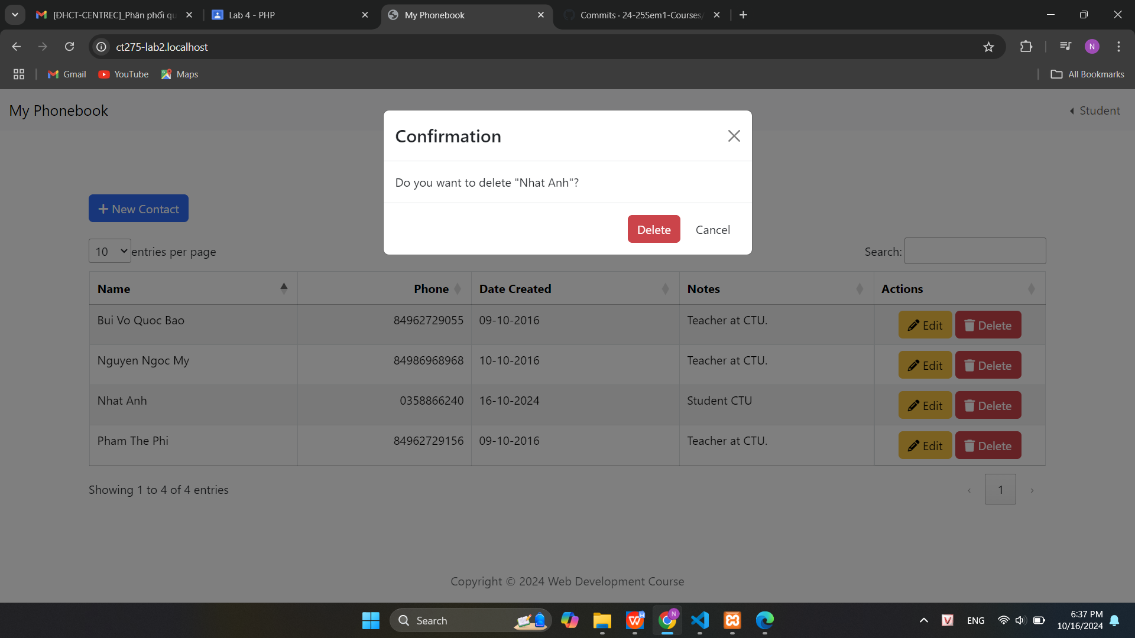

Image 64. Hiện họp thoại xác nhận xóa contact

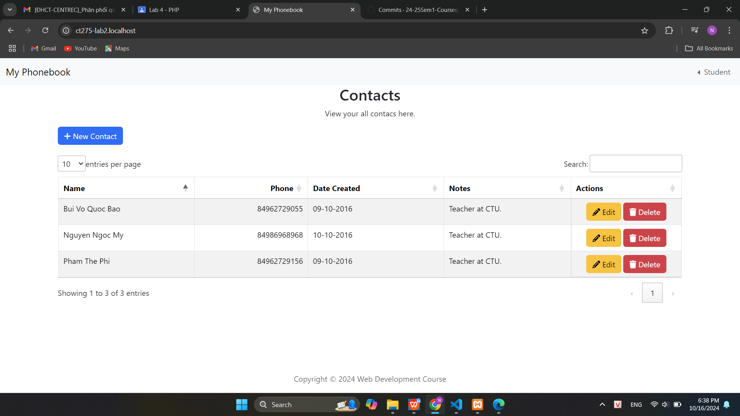

Image 65. Xóa contact

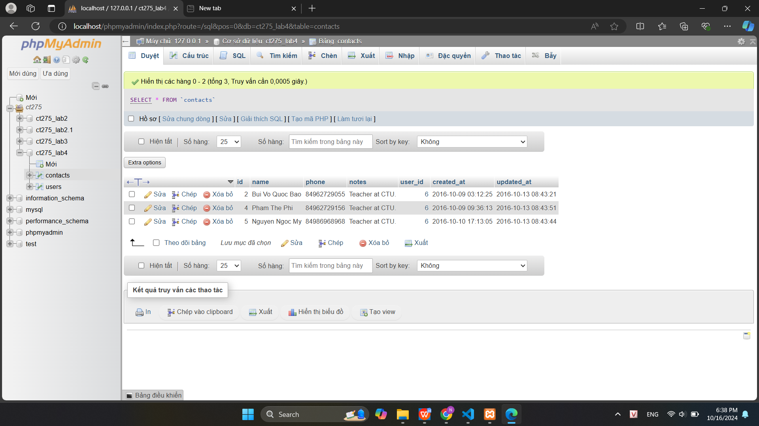

Image 66. Thay đổi tron cơ sở dử liệu

## 4.8. Cài thêm Thông báo khi thực hiện thao tác thành công.

Để hiển thị được thông điệp ta cần thêm lệnh $_SESSION['success_message'] = 'Thêm mới thành công'; vào các hàm store, update, destroy để hiển thị thông báo khi thêm, cập nhật, và xóa thành công 1 contact. Thực hiện tương tự với hàm store trong Auth/loginControllẻ.php.

Chọn dùng biến SESSION vì nó là một siêu biến có thể dùng để lưu trữ thông tin người dùng trong phiên làm việc của người đó.

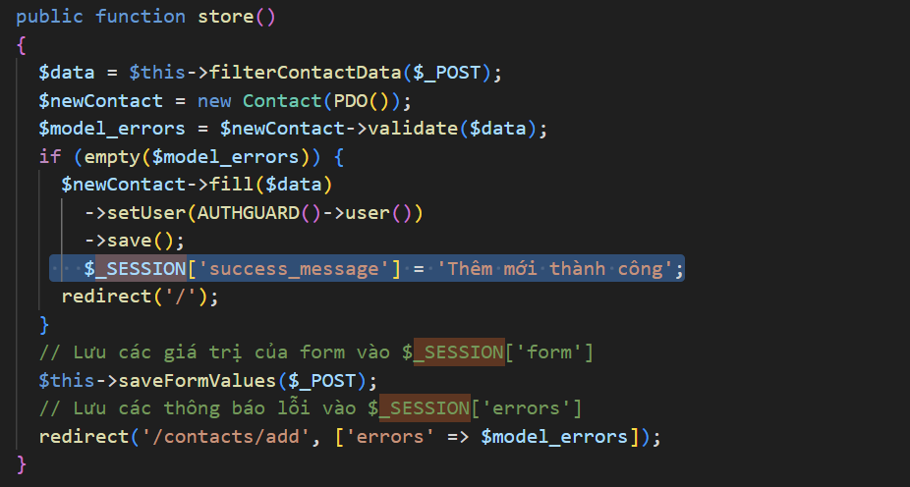

Image 67. Thêm thông báo cho hàm store()

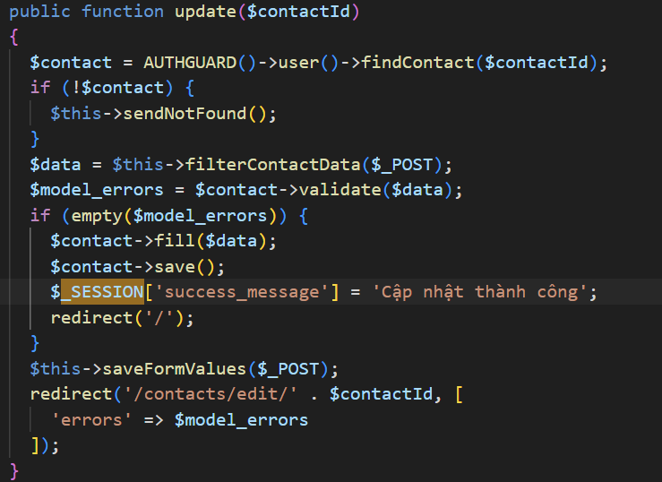

Image 68. Thêm thông báo cho hàm update

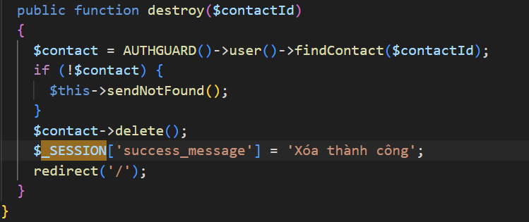

Image 69. thêm thông báo cho hàm destroy

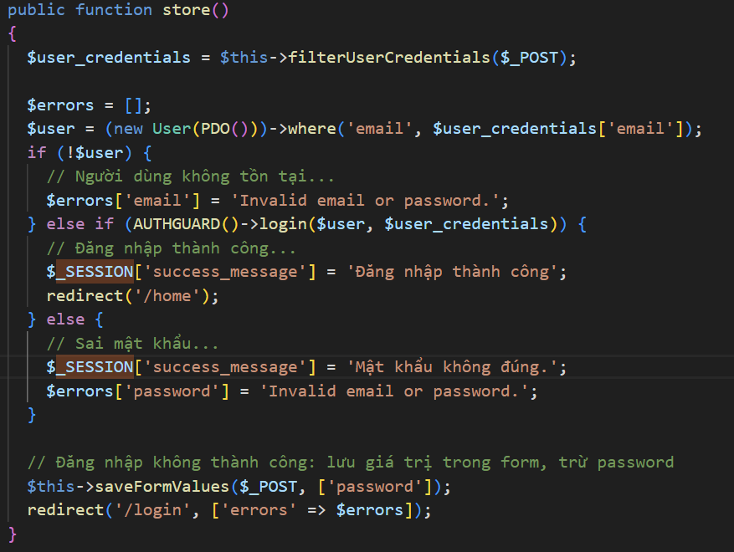

Image 70. Thêm thông báo cho đăng nhập

Đến trang index.php và xây dựng alert thông báo.

Cần kiển tra xem SESSION có rỗng không nếu không thì ta mới hiển thị alert

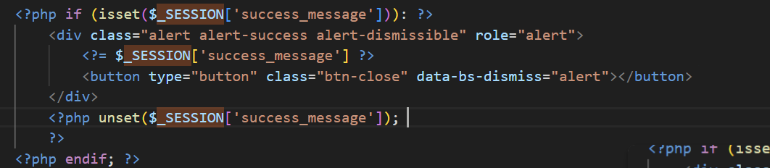

Image 71. Xây dụng alert thông báo

Kiểm tra kết quả

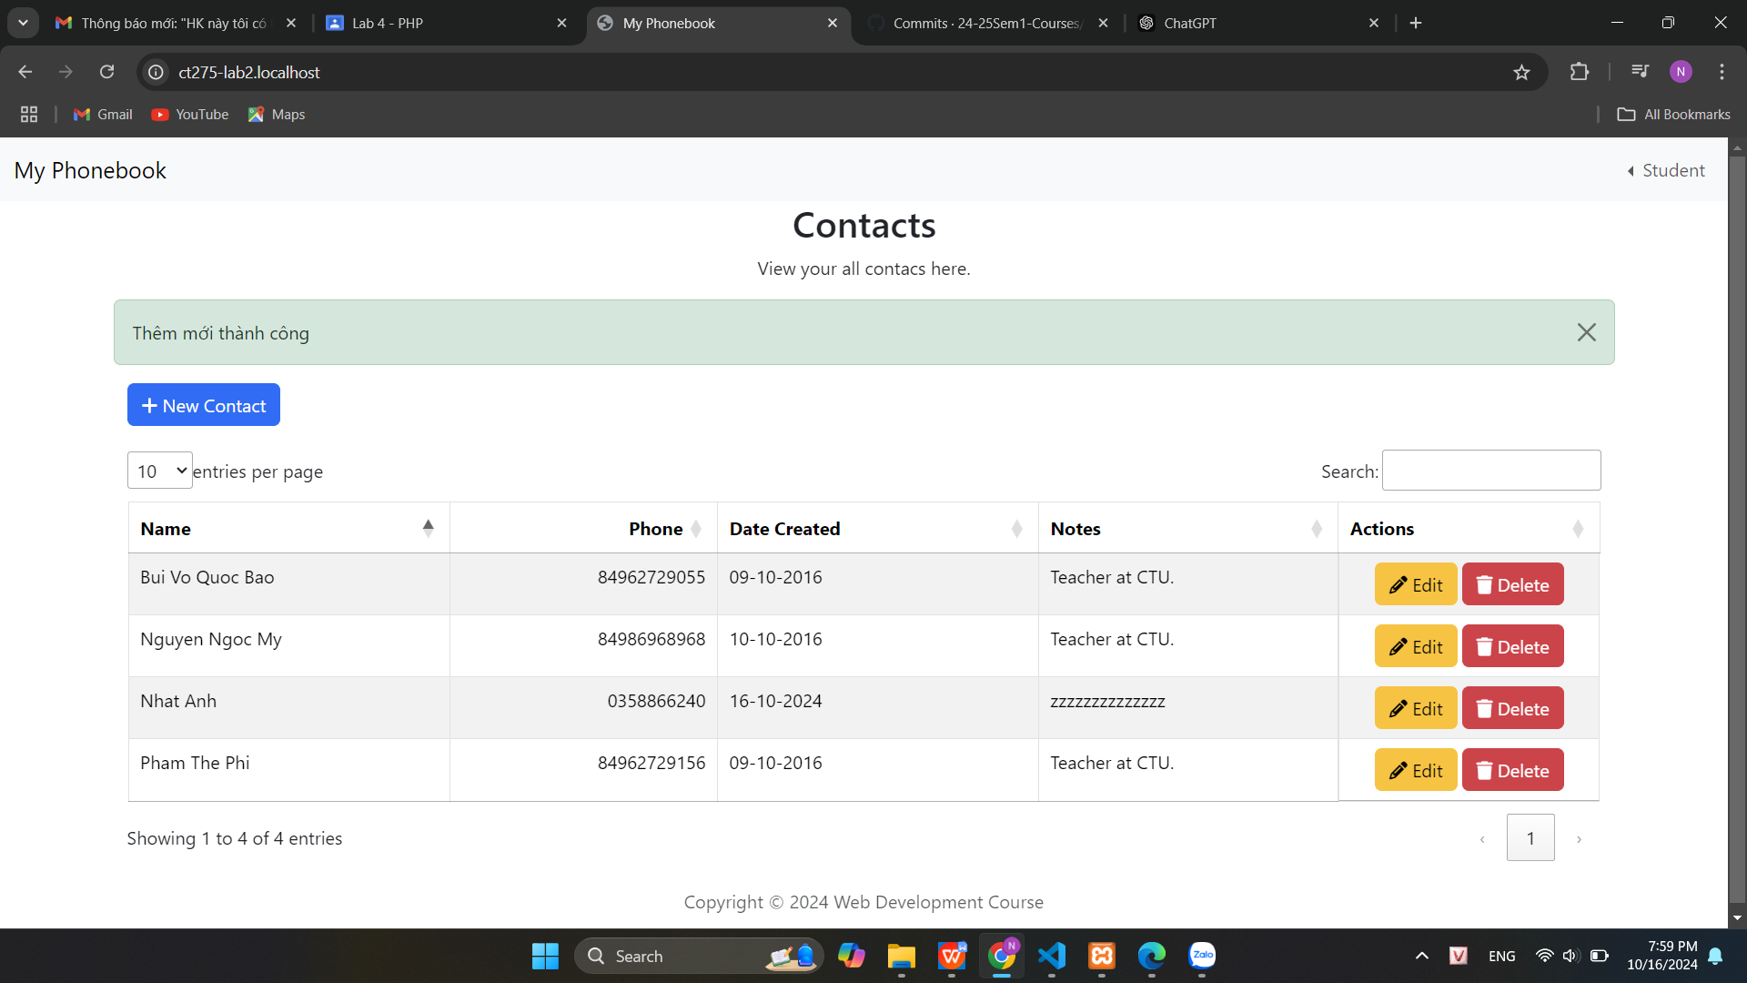

Image 72. Thông báo thêm mới

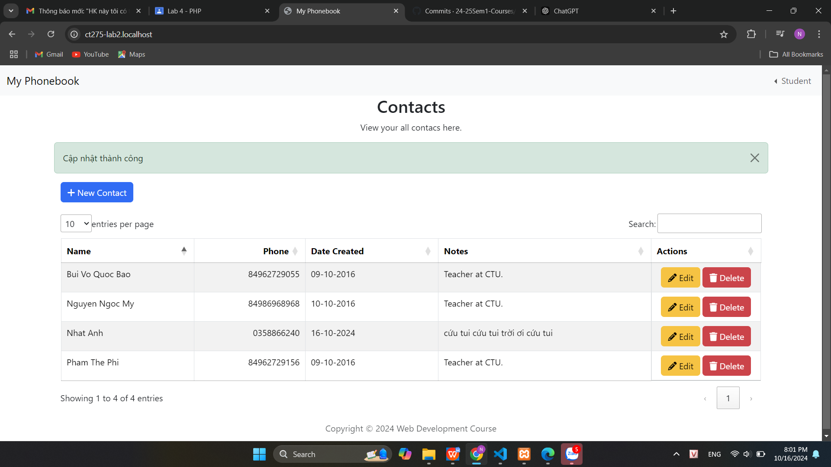

Image 73. Thông báo cập nhật

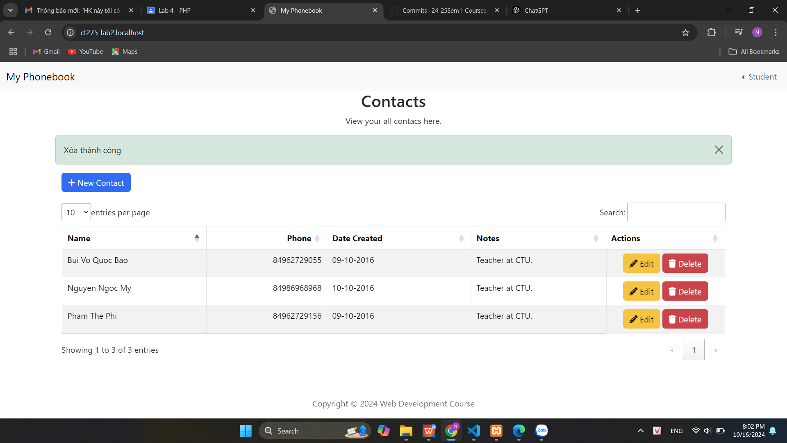

Image 74. Thống báo xóa

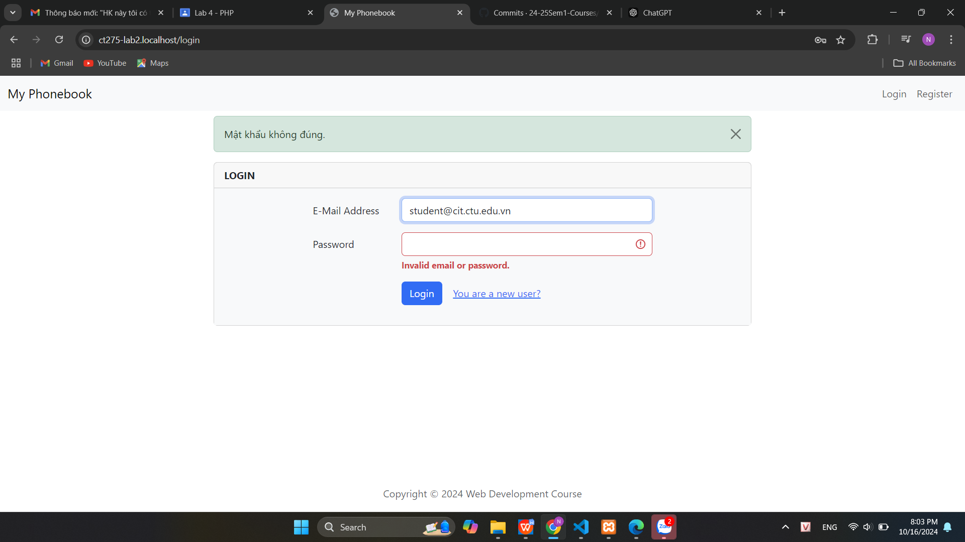

Image 75. Thông báo sai mật khẩu

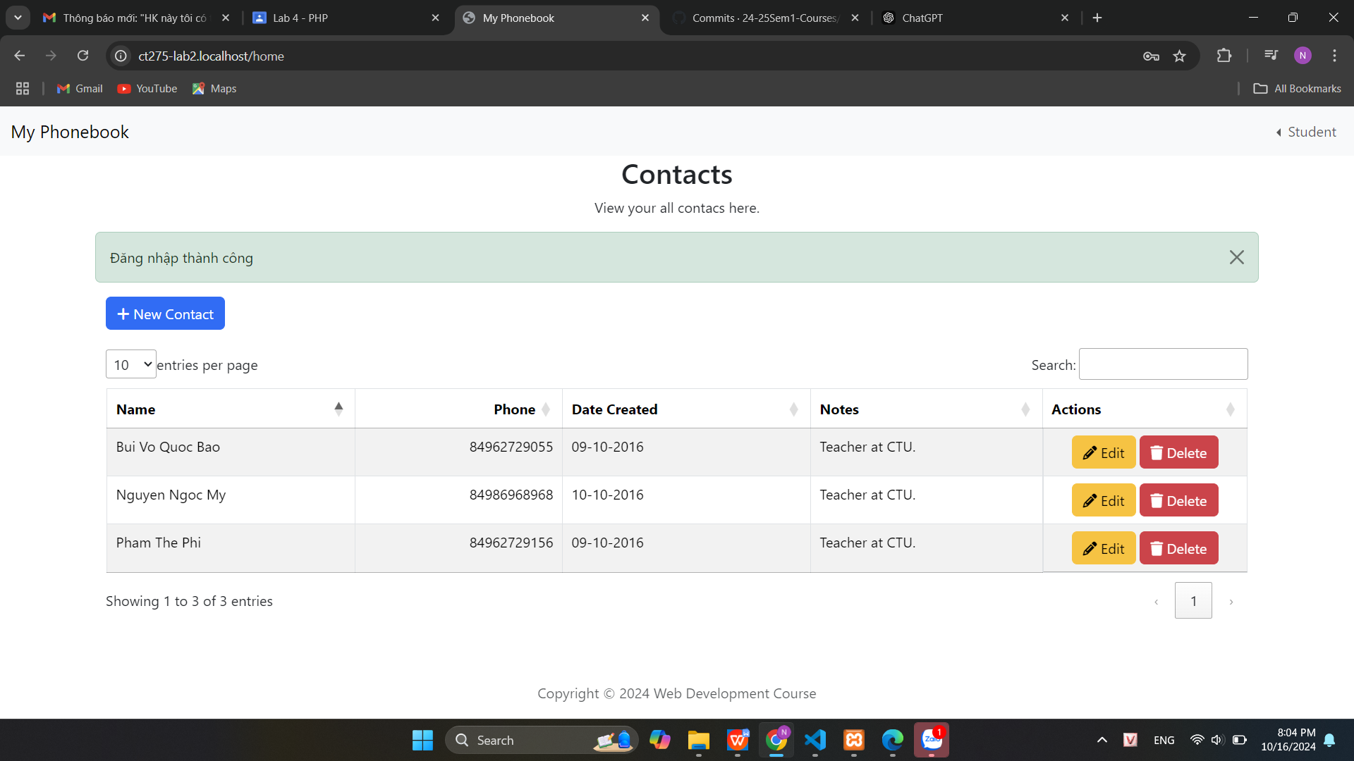

Image 76. Thông báo đăng nhập thành công